Приложение № 14
интеграция МИС МО с
РЕГИЗ.ЗПВ
Раздел свободная запись к врачу
ЗАО “СВ-мед”
04.09.2020

Оглавление
1. Сокращения и обозначения 2
2. АННОТАЦИЯ 3
3. Схема информационного взаимодействия 4
4. описание методов 12
5. ПАРАМЕТРЫ ФАЙЛА НАСТРОЕК 14

Изм.
Лист
№ докум.
Подпись
Дата
Лист
1

Сокращения и обозначения

Экран входа в систему ЛЛО

Экран входа в систему ЛЛО

Экран входа в систему ЛЛО

Экран входа в систему ЛЛО

Экран входа в систему ЛЛО

Экран входа в систему ЛЛО

Экран входа в систему ЛЛО

Экран входа в систему ЛЛО

Экран входа в систему ЛЛО

Экран входа в систему ЛЛО

Экран входа в систему ЛЛО

Экран входа в систему ЛЛО

Экран входа в систему ЛЛО

Экран входа в систему ЛЛО

Экран входа в систему ЛЛО

Сокращения и обозначения
Изм.
Лист
№ докум.
Подпись
Дата
Лист
2
Сокращения и обозначения

Экран входа в систему ЛЛО

Экран входа в систему ЛЛО

Экран входа в систему ЛЛО

Экран входа в систему ЛЛО

Экран входа в систему ЛЛО

Экран входа в систему ЛЛО

Экран входа в систему ЛЛО

Экран входа в систему ЛЛО

Экран входа в систему ЛЛО

Экран входа в систему ЛЛО

Экран входа в систему ЛЛО

Экран входа в систему ЛЛО

Экран входа в систему ЛЛО

Экран входа в систему ЛЛО

Экран входа в систему ЛЛО

Термин | Определение
ГИС ЕКП | Государственная информационная система Санкт-Петербурга «Единая карта петербуржца»
GUID | Авторизационный токен
Портал | Интернет-портал для записи на прием к врачу
Интеграционная платформа | Интеграционная платформа N3
ЛПУ | Лечебно-поликлиническое учреждение
РЕГИЗ | Региональная информационная система, которая автоматизирует региональные процессы здравоохранения и создает единое информационное поле для обмена данными между медицинскими учреждениями, органами управления здравоохранением и гражданами
ЦТО | Центр телефонного обслуживания
МИС | Медицинская информационная система
Инфомат | Информационный терминал записи на прием
ИС | Информационная система
МУ | Медицинское учреждение
ПО | Поликлиническое отделение
СЗнП | Сервис записи на прием
Целевая МИС | МИС, установленная в ЛПУ, в которую записывается пациент
ЦТО | Центр телефонного обслуживания

АННОТАЦИЯ
Изм.
Лист
№ докум.
Подпись
Дата
Лист
3
Аннотация

Экран входа в систему ЛЛО

Экран входа в систему ЛЛО

Экран входа в систему ЛЛО

Экран входа в систему ЛЛО

Экран входа в систему ЛЛО

Экран входа в систему ЛЛО

Экран входа в систему ЛЛО

Экран входа в систему ЛЛО

Экран входа в систему ЛЛО

Экран входа в систему ЛЛО

Экран входа в систему ЛЛО

Экран входа в систему ЛЛО

Экран входа в систему ЛЛО

Экран входа в систему ЛЛО

Экран входа в систему ЛЛО

Настоящий документ описывает механизмы информационного взаимодействия между МИС, Инфоматы, порталом, ЦТО через Интеграционную платформу N3 в рамках оказания услуги «Прием заявок (запись) на прием к врачу в электронном виде». Описываются параметры и требования к взаимодействию между Интеграционной платформой N3 и системами-участниками информационного взаимодействия. В состав описания включены входные параметры запросов и выходные данные.
Сервисы Интеграционной платформы обеспечивают следующие возможности:
- Обмен данными о пациентах;
- Передачу данных о сотрудниках медицинских учреждений;
- Обмен данными о медицинских учреждениях и их ресурсах;
- Получение расписания работы специалистов медицинских учреждений, предварительной записи и отмены записи;
- Передачу информации о посещениях в медицинских учреждениях (реализуется со стороны МИС).
В рамках оказания Услуги информационные системы взаимодействуют с Интеграционной платформой через стандартизированные интерфейсы для взаимодействия, реализованные в виде Web-сервисов, основанных на протоколе SOAP 1.1 и 1.2.
Интеграционные профили описывают версию СЗПВ.РЕГИЗ (версия 2.5). Переход осуществляется с (версия 2.4).

Схема информационного взаимодействия
Изм.
Лист
№ докум.
Подпись
Дата
Лист
4

Схема информационного взаимодействия

Экран входа в систему ЛЛО

Экран входа в систему ЛЛО

Экран входа в систему ЛЛО

Экран входа в систему ЛЛО

Экран входа в систему ЛЛО

Экран входа в систему ЛЛО

Экран входа в систему ЛЛО

Экран входа в систему ЛЛО

Экран входа в систему ЛЛО

Экран входа в систему ЛЛО

Экран входа в систему ЛЛО

Экран входа в систему ЛЛО

Экран входа в систему ЛЛО

Экран входа в систему ЛЛО

Экран входа в систему ЛЛО

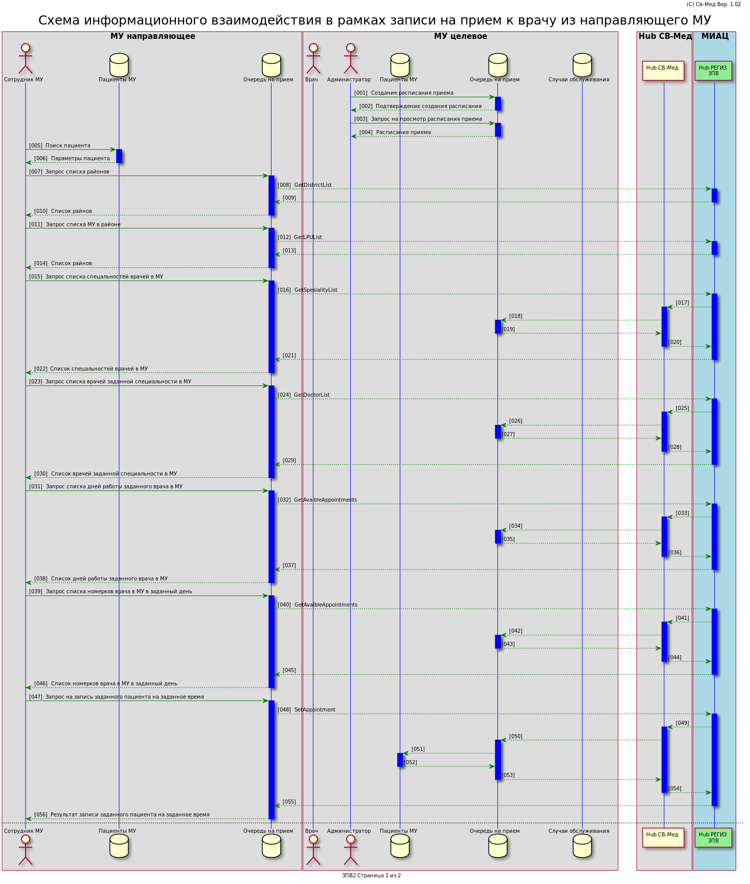

(рис. 1)

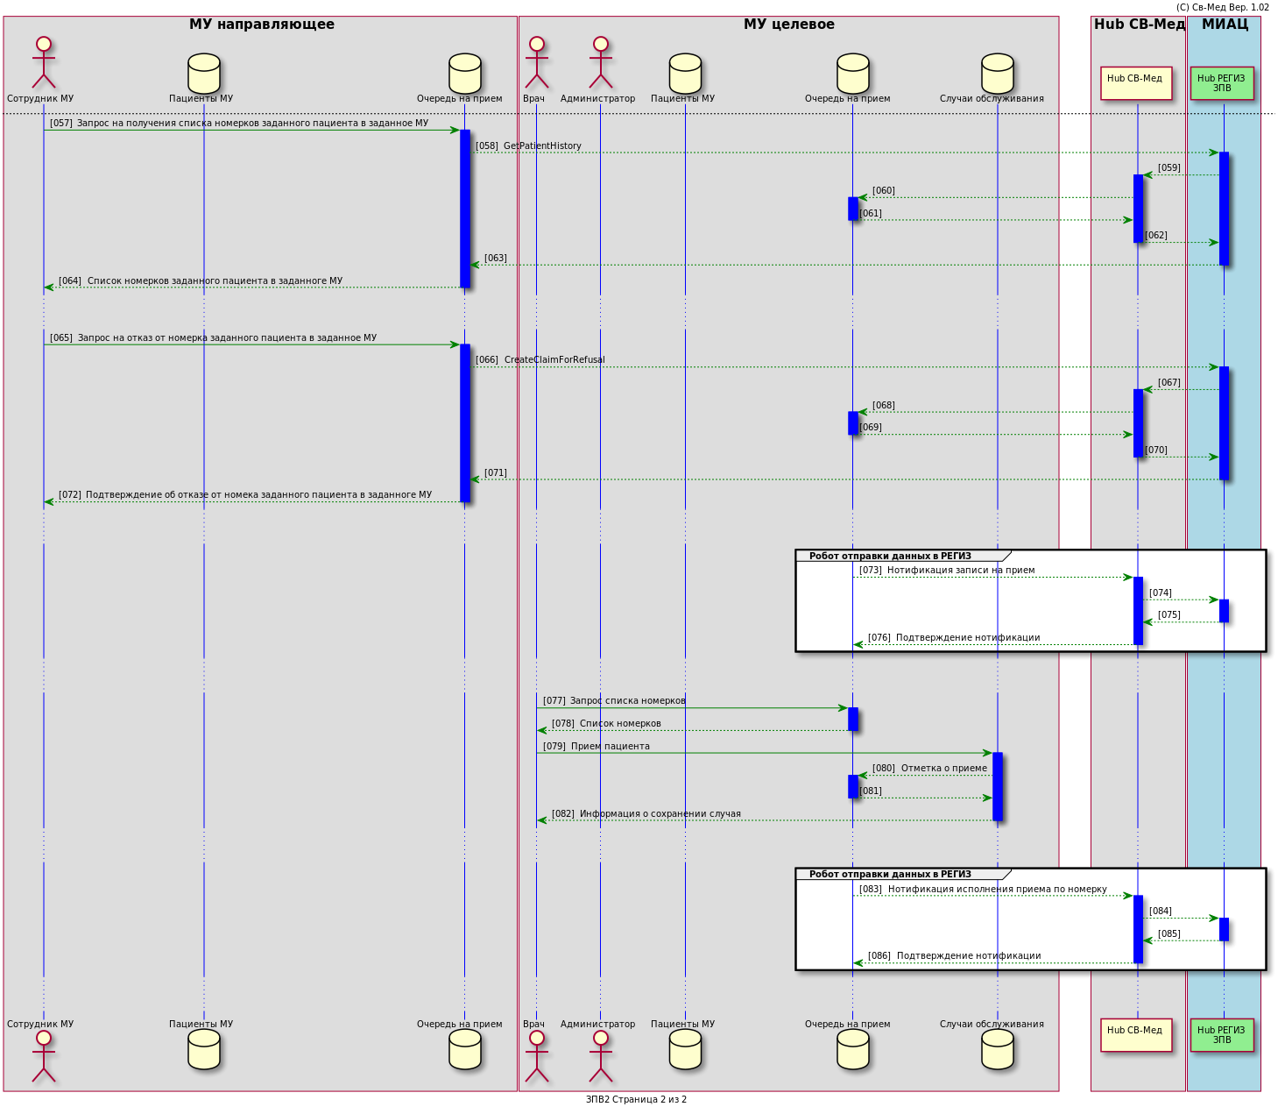

(рис. 2)

Изм.
Лист
№ докум.
Подпись
Дата
Лист
5

Схема информационного взаимодействия

Экран входа в систему ЛЛО

Экран входа в систему ЛЛО

Экран входа в систему ЛЛО

Экран входа в систему ЛЛО

Экран входа в систему ЛЛО

Экран входа в систему ЛЛО

Экран входа в систему ЛЛО

Экран входа в систему ЛЛО

Экран входа в систему ЛЛО

Экран входа в систему ЛЛО

Экран входа в систему ЛЛО

Экран входа в систему ЛЛО

Экран входа в систему ЛЛО

Экран входа в систему ЛЛО

Экран входа в систему ЛЛО

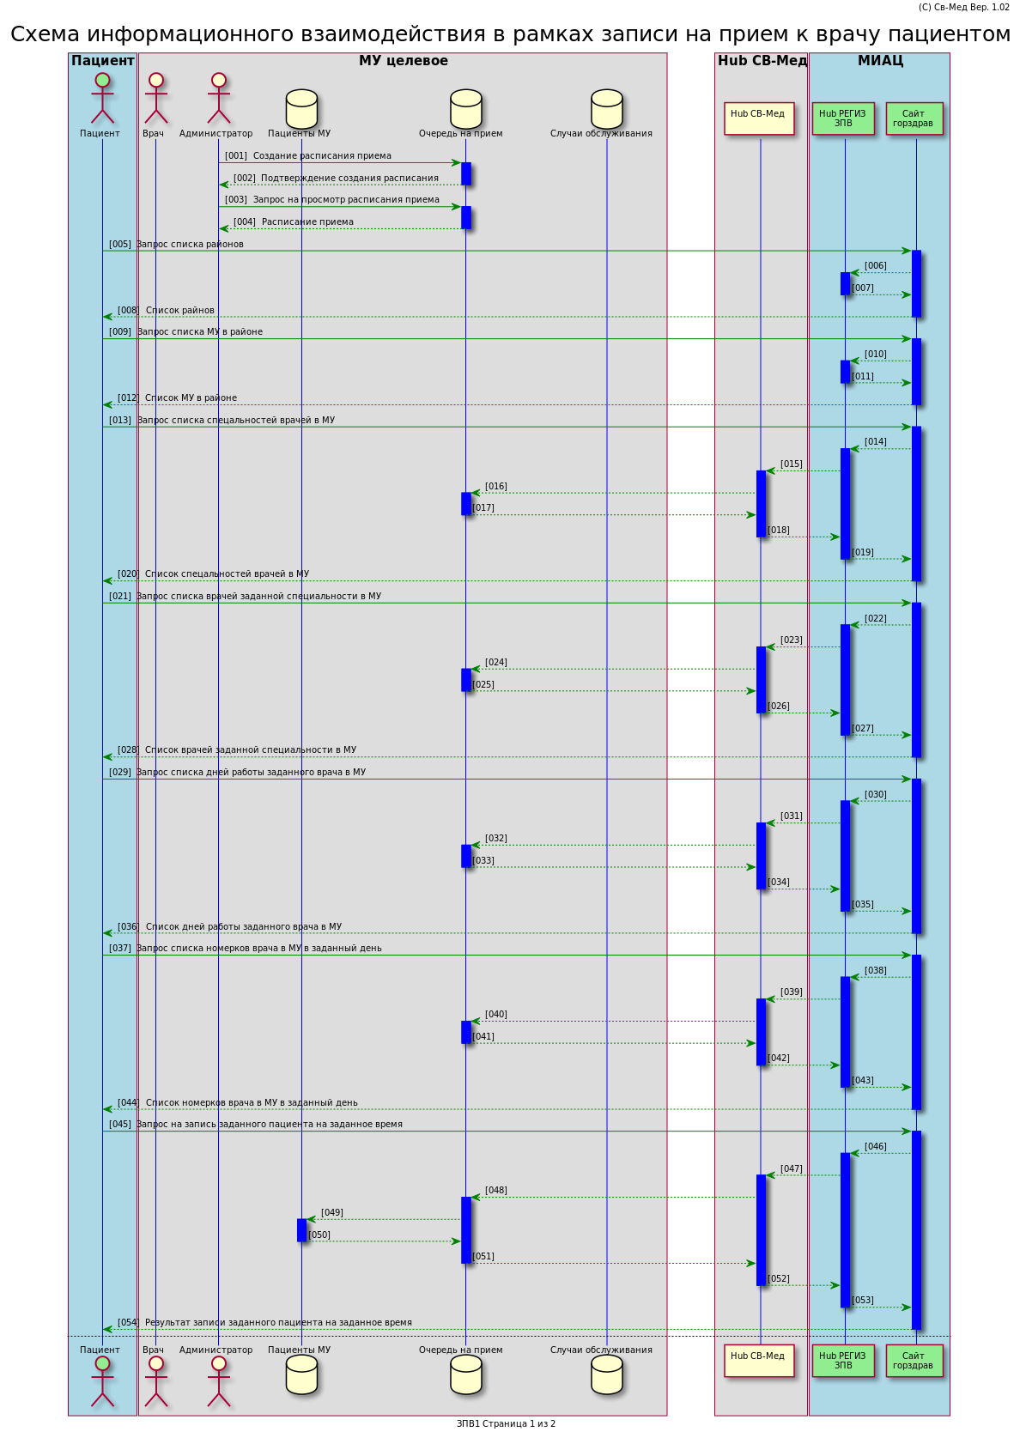

Изм.
Лист
№ докум.
Подпись
Дата
Лист
6

Схема информационного взаимодействия

Экран входа в систему ЛЛО

Экран входа в систему ЛЛО

Экран входа в систему ЛЛО

Экран входа в систему ЛЛО

Экран входа в систему ЛЛО

Экран входа в систему ЛЛО

Экран входа в систему ЛЛО

Экран входа в систему ЛЛО

Экран входа в систему ЛЛО

Экран входа в систему ЛЛО

Экран входа в систему ЛЛО

Экран входа в систему ЛЛО

Экран входа в систему ЛЛО

Экран входа в систему ЛЛО

Экран входа в систему ЛЛО

(рис.3)

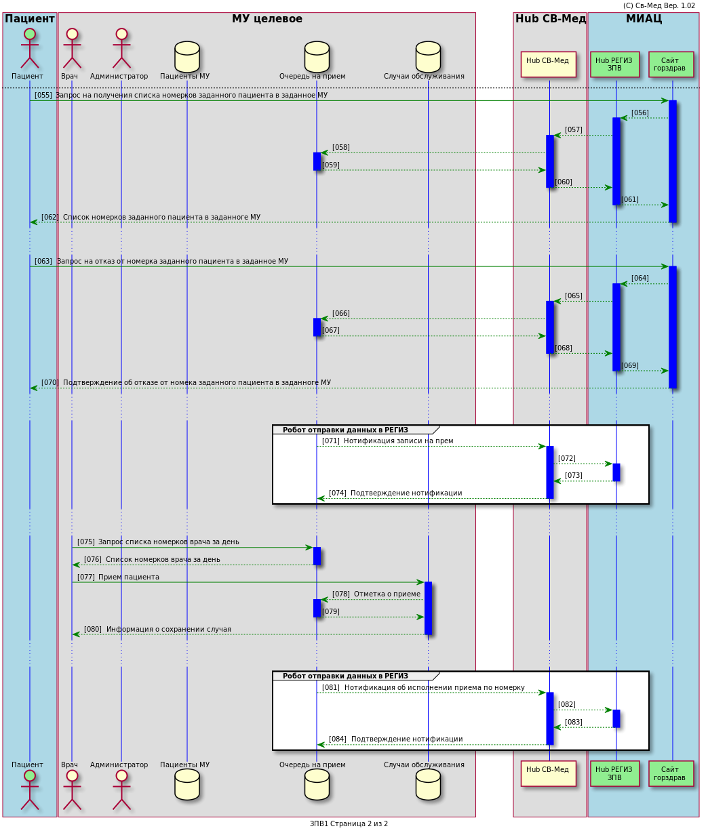
Изм.
Лист
№ докум.
Подпись
Дата
Лист
7

Схема информационного взаимодействия

Экран входа в систему ЛЛО

Экран входа в систему ЛЛО

Экран входа в систему ЛЛО

Экран входа в систему ЛЛО

Экран входа в систему ЛЛО

Экран входа в систему ЛЛО

Экран входа в систему ЛЛО

Экран входа в систему ЛЛО

Экран входа в систему ЛЛО

Экран входа в систему ЛЛО

Экран входа в систему ЛЛО

Экран входа в систему ЛЛО

Экран входа в систему ЛЛО

Экран входа в систему ЛЛО

Экран входа в систему ЛЛО

(рис.4)

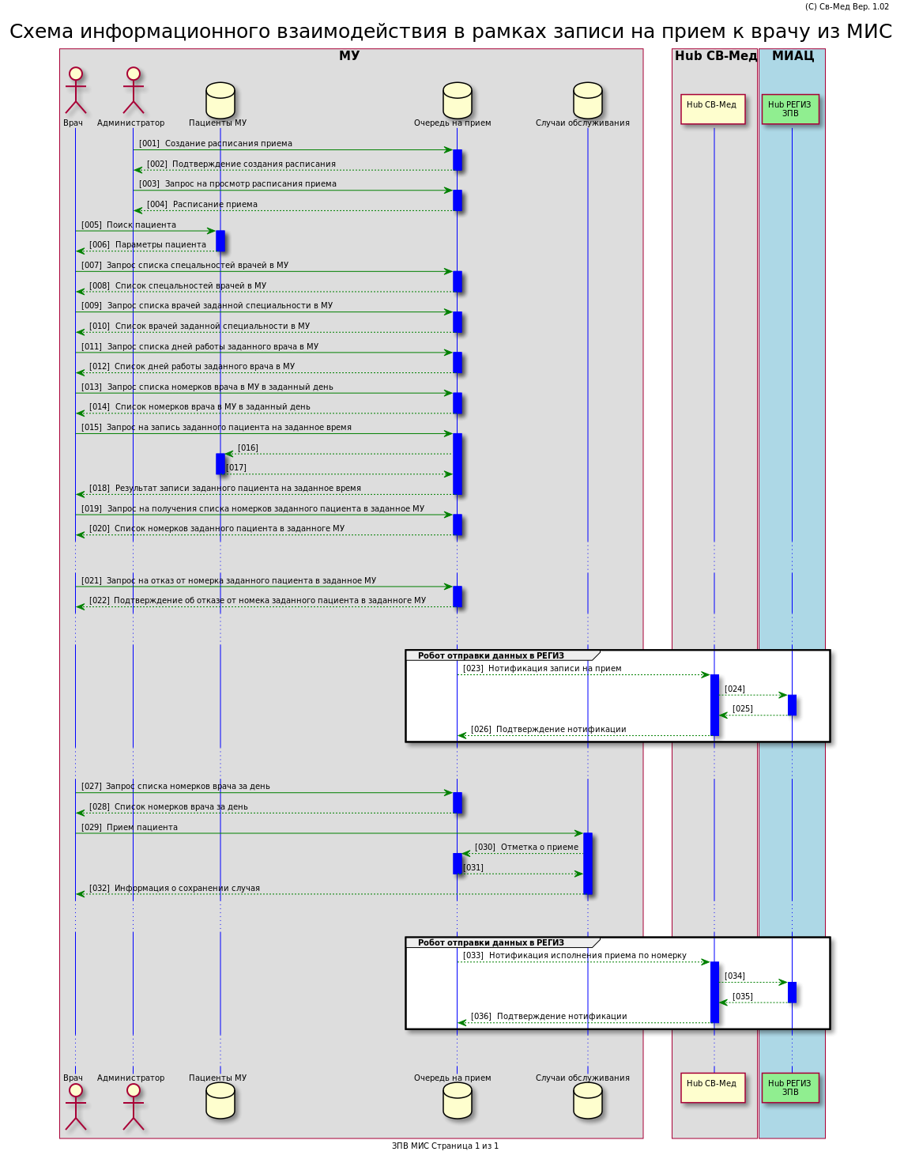

(рис.5)
Изм.
Лист
№ докум.
Подпись
Дата
Лист
8

Схема информационного взаимодействия

Экран входа в систему ЛЛО

Экран входа в систему ЛЛО

Экран входа в систему ЛЛО

Экран входа в систему ЛЛО

Экран входа в систему ЛЛО

Экран входа в систему ЛЛО

Экран входа в систему ЛЛО

Экран входа в систему ЛЛО

Экран входа в систему ЛЛО

Экран входа в систему ЛЛО

Экран входа в систему ЛЛО

Экран входа в систему ЛЛО

Экран входа в систему ЛЛО

Экран входа в систему ЛЛО

Экран входа в систему ЛЛО

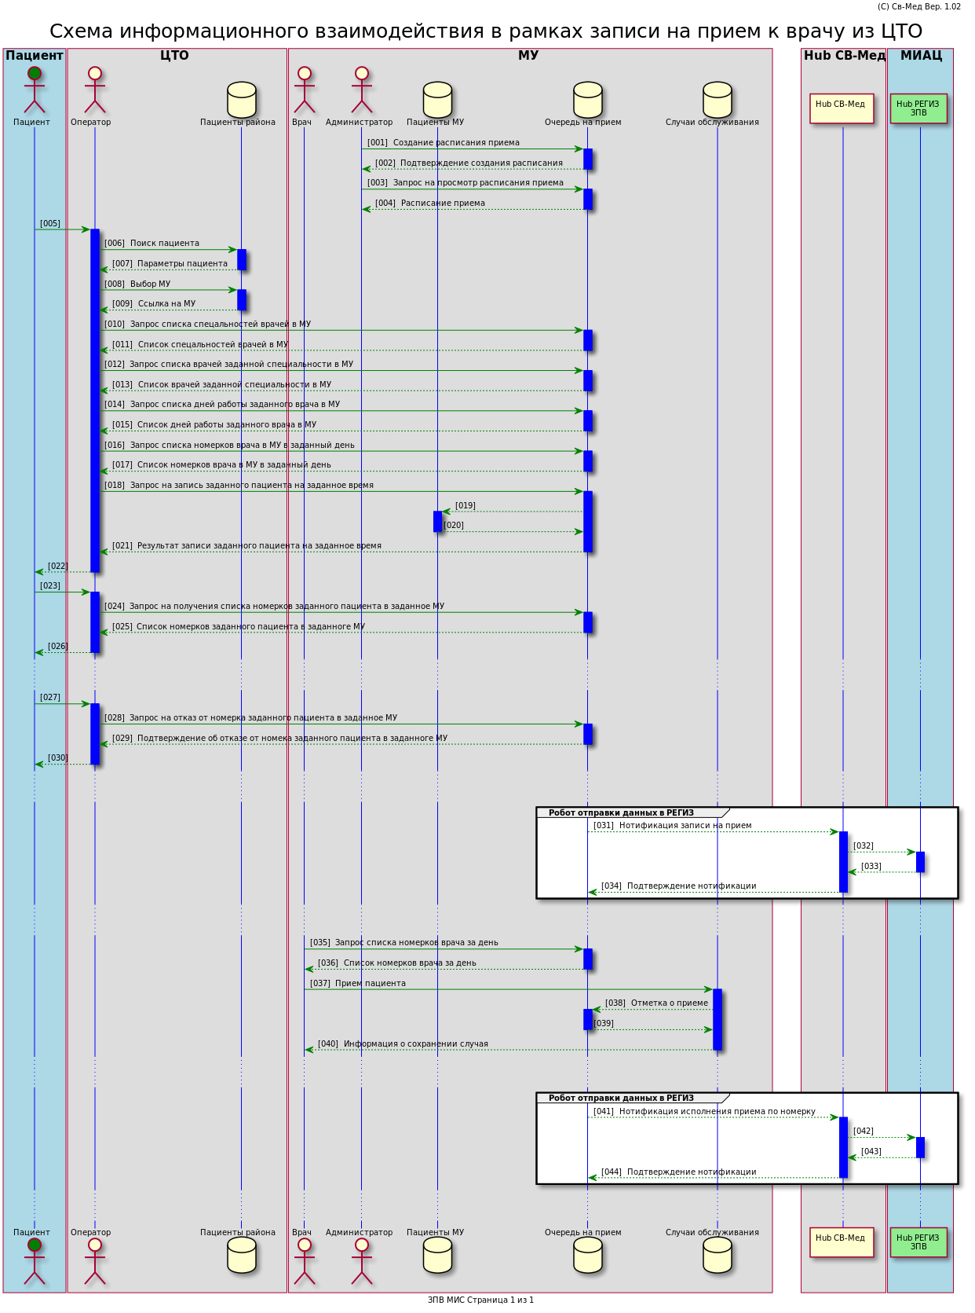
Изм.
Лист
№ докум.
Подпись
Дата
Лист
9

Схема информационного взаимодействия

Экран входа в систему ЛЛО

Экран входа в систему ЛЛО

Экран входа в систему ЛЛО

Экран входа в систему ЛЛО

Экран входа в систему ЛЛО

Экран входа в систему ЛЛО

Экран входа в систему ЛЛО

Экран входа в систему ЛЛО

Экран входа в систему ЛЛО

Экран входа в систему ЛЛО

Экран входа в систему ЛЛО

Экран входа в систему ЛЛО

Экран входа в систему ЛЛО

Экран входа в систему ЛЛО

Экран входа в систему ЛЛО

(рис.6)

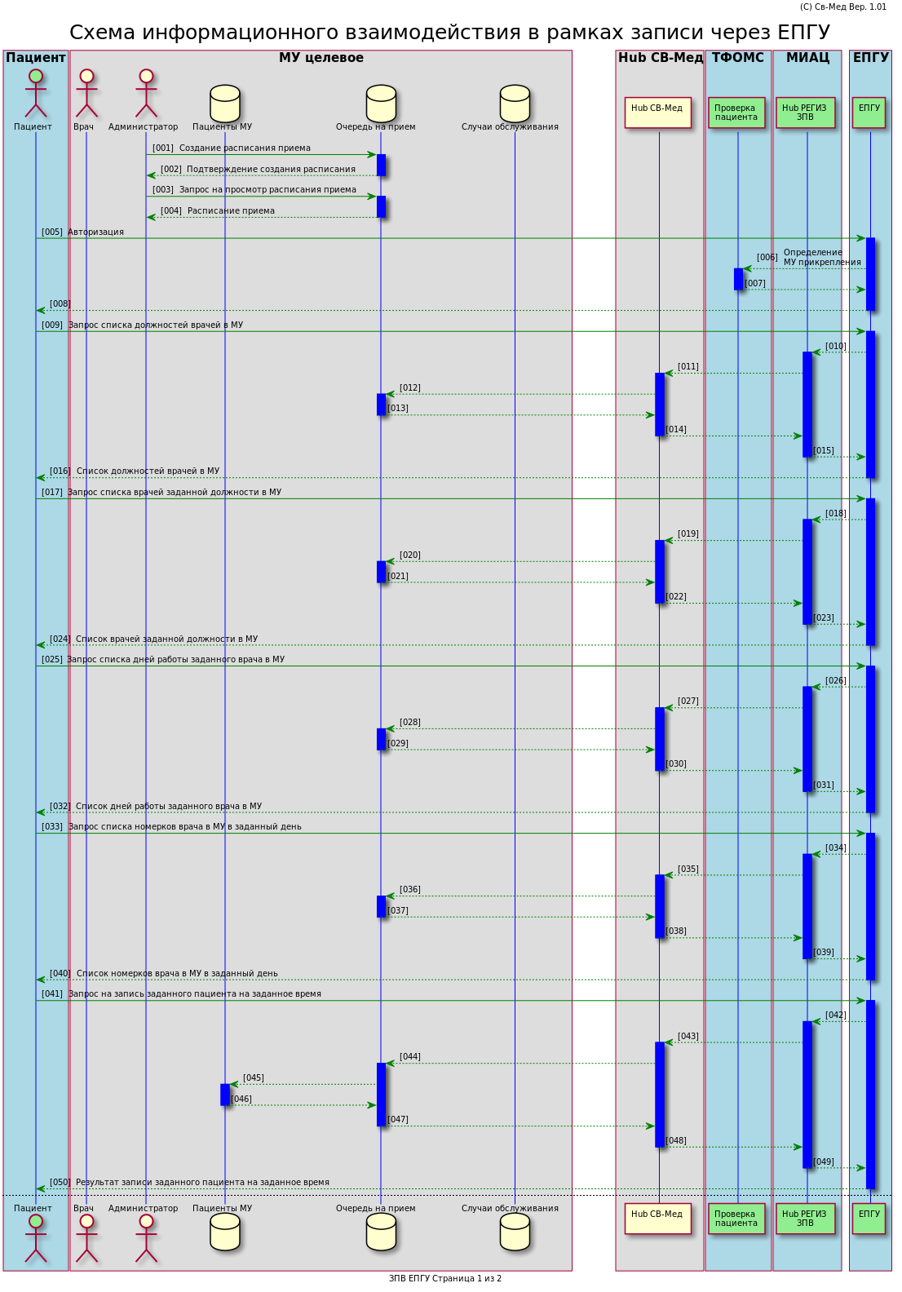
Изм.
Лист
№ докум.
Подпись
Дата
Лист
10

Схема информационного взаимодействия

Экран входа в систему ЛЛО

Экран входа в систему ЛЛО

Экран входа в систему ЛЛО

Экран входа в систему ЛЛО

Экран входа в систему ЛЛО

Экран входа в систему ЛЛО

Экран входа в систему ЛЛО

Экран входа в систему ЛЛО

Экран входа в систему ЛЛО

Экран входа в систему ЛЛО

Экран входа в систему ЛЛО

Экран входа в систему ЛЛО

Экран входа в систему ЛЛО

Экран входа в систему ЛЛО

Экран входа в систему ЛЛО

(рис.7)

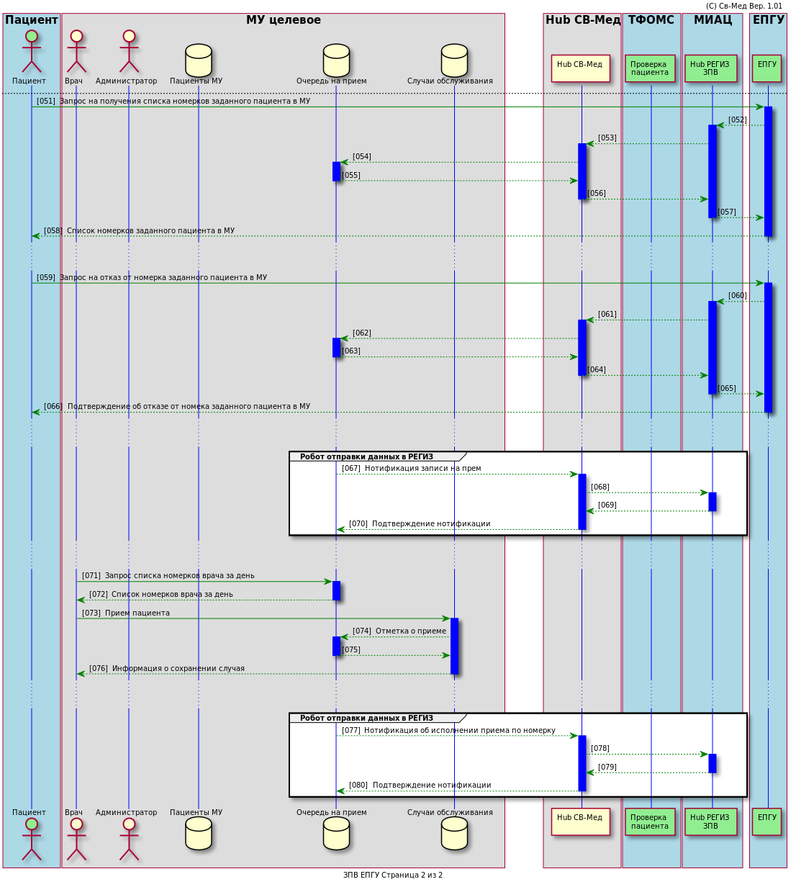
Изм.
Лист
№ докум.
Подпись
Дата
Лист
11

Схема информационного взаимодействия

Экран входа в систему ЛЛО

Экран входа в систему ЛЛО

Экран входа в систему ЛЛО

Экран входа в систему ЛЛО

Экран входа в систему ЛЛО

Экран входа в систему ЛЛО

Экран входа в систему ЛЛО

Экран входа в систему ЛЛО

Экран входа в систему ЛЛО

Экран входа в систему ЛЛО

Экран входа в систему ЛЛО

Экран входа в систему ЛЛО

Экран входа в систему ЛЛО

Экран входа в систему ЛЛО

Экран входа в систему ЛЛО

(рис.8)

описание методов
При информационном взаимодействии должен использоваться обязательный служебный параметр GUID, выдаваемый разработчику МИС администратором Интеграционной платформы.
Изм.
Лист
№ докум.
Подпись
Дата
Лист
12

Описание методов

Экран входа в систему ЛЛО

Экран входа в систему ЛЛО

Экран входа в систему ЛЛО

Экран входа в систему ЛЛО

Экран входа в систему ЛЛО

Экран входа в систему ЛЛО

Экран входа в систему ЛЛО

Экран входа в систему ЛЛО

Экран входа в систему ЛЛО

Экран входа в систему ЛЛО

Экран входа в систему ЛЛО

Экран входа в систему ЛЛО

Экран входа в систему ЛЛО

Экран входа в систему ЛЛО

Экран входа в систему ЛЛО

Сервис «Запись на прием» содержит следующие методы:
- Выбор района (GetDistrictList);
- Выбор ЛПУ (GetLPUList);
- Идентификация пациента (CheckPatient);
- Выбор специальности (GetSpesialityList);
- Выбор врача (GetDoctorList);
- Выбор даты (GetAvailableDates);
- Выбор времени приема (GetAvaibleAppointments);
- Подтверждение записи (SetAppointment);
- Поиск пациента (SearchTop10Patient);
- Добавление пациента в стороннюю МИС (AddNewPatient);
- Передача в МИС номера телефона пациента (UpdatePhoneByIdPat);
- Просмотр предстоящих записей пациента (GetPatientHistory);
- Подача заявки на отмену записи (CreateClaimForRefusal);
- Просмотр расписаний (без записи) (GetWorkingTime);
- Получение списка врачей, сгруппированных по специальности (GetDocListFullTree);
- Определение пользователя по его GUID (GetHubUserByGuid);
- Уведомление о произведенной записи на прием (SendNotificationAboutAppointment);
- Уведомление об изменении статуса записи на прием (SendNotificationAboutAppointmentStatus);
- Получение врачебных участков по пациенту (GetPatientsAreas);
- Валидация кода направления 2 (InspectDoctorsReferral2);
- Получение данных о направлении (CheckReferral);
Изм.
Лист
№ докум.
Подпись
Дата
Лист
13

Описание методов

Экран входа в систему ЛЛО

Экран входа в систему ЛЛО

Экран входа в систему ЛЛО

Экран входа в систему ЛЛО

Экран входа в систему ЛЛО

Экран входа в систему ЛЛО

Экран входа в систему ЛЛО

Экран входа в систему ЛЛО

Экран входа в систему ЛЛО

Экран входа в систему ЛЛО

Экран входа в систему ЛЛО

Экран входа в систему ЛЛО

Экран входа в систему ЛЛО

Экран входа в систему ЛЛО

Экран входа в систему ЛЛО

- Получение доступных врачей для записи пациента на прием (GetAvailableDoctors);
- Запрос талонов по заявке ЖОЗ (GetAvailableAppointmentsByPARequest);
- Подтверждение записи по заявке ЖОЗ (SetAppointmentByPARequest);
- Регистрация заявки ЖОЗ (RegisterPARequest);
- Отмена заявки ЖОЗ (CancelPARequest);
- Поиск активных заявок ЖОЗ (SearchActivePARequest);
- Поиск заявок ЖОЗ пациента (SearchPARequests);
- Получение списка должностей (GetPositionList);
- Получение списка врачей по должности (GetDoctorList2);
- Получение справочной информации по количеству доступных талонов для записи пациента по направлению (GetAvailableAppointmentsInfo).

5.Параметры файла настроек.

Для хранения настроек используется текстовый файл queue.ini. Этот файл может находиться в каталоге cgi-bin сервера ИЛИ В КОРНЕВОМ КАТАЛОГЕ ДИСКА, ГДЕ РАЗМЕЩЕН СЕРВЕР.
Второй вариант не позволяет через интернет просматривать содержимое
queue.ini. В случае если используется несколько экземпляров программы tcgi1.exe на одном сервере (например tcgi10.exe tcgi11.exe), то имя файла инициализации определяется как имя exe модуля с расширением ini (для tcgi10.exe и tcgi11.exe это будут tcgi10.ini и tcgi11.ini).

NAMEMED
Назначение:
Имя таблицы врачей
NAMESPEC
Изм.
Лист
№ докум.
Подпись
Дата
Лист
14

Параметры файла настроек

Экран входа в систему ЛЛО

Экран входа в систему ЛЛО

Экран входа в систему ЛЛО

Экран входа в систему ЛЛО

Экран входа в систему ЛЛО

Экран входа в систему ЛЛО

Экран входа в систему ЛЛО

Экран входа в систему ЛЛО

Экран входа в систему ЛЛО

Экран входа в систему ЛЛО

Экран входа в систему ЛЛО

Экран входа в систему ЛЛО

Экран входа в систему ЛЛО

Экран входа в систему ЛЛО

Экран входа в систему ЛЛО

Назначение:
Имя таблицы специальностей.

NAMEPRVS
Назначение:
Имя таблицы профилей врачебных специальностей. По умолчанию sprav_prvs.dba

NAMEQUEUE
Назначение:
Имя таблицы номерков.

SMO
Назначение:
Имя таблицы страховых компаний.

CELVIZIT
Назначение:
Имя таблицы целей визита.

MESTOXR
Назначение:
Имя таблицы мест хранения амбулаторной карты.

TITLENOMER
Назначение:
Текстовая строка, содержащая данные об ЛПУ установки. Выводится в верхней части экрана.

METODCREATE
Назначение:
Метод создания очереди.
Изм.
Лист
№ докум.
Подпись
Дата
Лист
15

Экран входа в систему ЛЛО

Экран входа в систему ЛЛО

Экран входа в систему ЛЛО

Экран входа в систему ЛЛО

Экран входа в систему ЛЛО

Экран входа в систему ЛЛО

Экран входа в систему ЛЛО

Экран входа в систему ЛЛО

Экран входа в систему ЛЛО

Экран входа в систему ЛЛО

Экран входа в систему ЛЛО

Экран входа в систему ЛЛО

Экран входа в систему ЛЛО

Экран входа в систему ЛЛО

Экран входа в систему ЛЛО

METODVERIFY
Назначение:
Параметр определяет механизм проверки заполнения обязательных полей при записи в очередь.
Обязательными полями являются поля:
-фамилия
-имя
-отчество
-дата рождения
-телефон
Механизм проверка их заполнения определяется переменной METODVERIFY в ini файле. Значение по умолчанию 11111, т.е. осуществлять проверку всех полей. Если мы хотим исключить из проверки какие-либо параметры, то необходимо заменить 0 на 1. Например если необходимо требовать проверку ТОЛЬКО наличия фамилии иномера телефона, то в queue.ini должна быть строка :
METODVERIFY=10001

USESERPOLIS
Назначение:
Определяет режим использования серии полиса при записи в очередь в режиме ДМС.
Возможные значения:
Y-режим включен.
N или не задано - режим выключен (значение по умолчанию).

METODVERIFYEXIST
Назначение:
Этот параметр определяет механизм проверки существования у пациента номерка.
Возможные значения:
1 (значение по умолчанию) - запрещает запись одного пациента к одному врачу в один день.
2 - запрещает запись одного пациента к одному врачу более одного раза за весь период, на который создана очередь (т.е. пациент может быть в queue.dba только один раз у одного врача).
Изм.
Лист
№ докум.
Подпись
Дата
Лист
16

Параметры файла настроек

Экран входа в систему ЛЛО

Экран входа в систему ЛЛО

Экран входа в систему ЛЛО

Экран входа в систему ЛЛО

Экран входа в систему ЛЛО

Экран входа в систему ЛЛО

Экран входа в систему ЛЛО

Экран входа в систему ЛЛО

Экран входа в систему ЛЛО

Экран входа в систему ЛЛО

Экран входа в систему ЛЛО

Экран входа в систему ЛЛО

Экран входа в систему ЛЛО

Экран входа в систему ЛЛО

Экран входа в систему ЛЛО

Начиная с версии 3.114 добавлены дополнительные ключи:
3 - запрещает запись одного пациента к ЛЮБОМУ врачу более одного раза за день.
4 - запрещает запись одного пациента к ЛЮБОМУ врачу более одного раза за весь период, на который создана очередь (т.е. пациент может быть queue.dba только один раз).
5 - запрещает запись одного пациента к врачу одной специальности более
одного раза за день.
6 - запрещает запись одного пациента к врачу одной специальности за весь

период, на который создана очередь (т.е. пациент может быть в queue.dba только один раз у врача одной специальности).
7-аналогично 6, но ТОЛЬКО ДЛЯ НЕПЕРСОНИФИЦИРОВАННЫХ ПОЛЬЗОВАТЕЛЕЙ.
Примечание 1: если в таблице med.dba существует поле MULTI (логического типа (O)), то к врачам, у которых в этом поле стоит отметка TRUE, запись осуществляется без учета проверок на существование номерков.
Примечание 2: необходимо учитывать значение параметра MAXCOUNTNOMER.
Этот параметр определяет максимальное общее количество номерков у одного пациента (по умолчанию 100).

MAXCOUNTNOMER
Назначение:
Определяет максимальное общее количество номерков у одного пациента
( по умолчанию 20 [04/09/2015 15:30 (до этого было 8) ]).

MESSAGENONOMER1
Назначение:
Первая часть текстового сообщения выводимого при отсутствии номерков.

MESSAGENONOMER2
Назначение:
Вторая часть текстового сообщения выводимого при отсутствии номерков.

PATHARXIV
Назначение:
Определяет каталог, где создаются архивные копии queue.dba. Если этот параметр не задан, то архивные копии создаются в каталоге cgi-bin.
ALLMEDIC
Назначение: управление режимом отображения кнопки "Любой доктор".
Возможные значения:
не задано или 1 - при выборе врача включать кнопку "Любой доктор"
2 - при выборе врача НЕ включать кнопку "Любой доктор"

ALLDAY
Назначение: управлние режимом отображения кнопки "Любая дата".

Возможные значения:
не задано или 1 - при выборе даты включать кнопку "Любая дата"
2 - при выборе даты НЕ включать кнопку "Любая дата"
USERDELETEQUEUE
Изм.
Лист
№ докум.
Подпись
Дата
Лист
17

Параметры файла настроек

Экран входа в систему ЛЛО

Экран входа в систему ЛЛО

Экран входа в систему ЛЛО

Экран входа в систему ЛЛО

Экран входа в систему ЛЛО

Экран входа в систему ЛЛО

Экран входа в систему ЛЛО

Экран входа в систему ЛЛО

Экран входа в систему ЛЛО

Экран входа в систему ЛЛО

Экран входа в систему ЛЛО

Экран входа в систему ЛЛО

Экран входа в систему ЛЛО

Экран входа в систему ЛЛО

Экран входа в систему ЛЛО

Назначение: Список имен пользователей (через запятую), имеющих право удалять очереди.
Длинна списка не ограничена.

USERAPPENDQUEUE
Назначение:
Список имен пользователей (через запятую), имеющих право дописывать номерки через интерфейс очереди за день. В случае если этот параметр не задан используется список пользователей USERDELETEQUEUE.
Длинна списка не ограничена.

OLDBUTTON
Назначение: определяет стиль представления кнопок.
Возможные значения:
Y- старый (HTML);
N- новый (VML) - значение по умолчанию.

LISTSUPERUSER
Назначение:
Список имен пользователей (через запятую) имеющих статус администратор. Они могут:
-записывать пациентов, отсутствующих в базе населения.
-записывать на прием на ЛЮБОЙ участок.
-записывать пациентов любого возраста (если определены ограничения по возрасту (например: дети до года).

POLISINFO
Назначение:
В этом параметре в синтаксисе языка генератора отчетов описывается
информация, выводимая в графе полисные данные списка талонов применительно к queue.dba.
Изм.
Лист
№ докум.
Подпись
Дата
Лист
18

Параметры файла настроек

Экран входа в систему ЛЛО

Экран входа в систему ЛЛО

Экран входа в систему ЛЛО

Экран входа в систему ЛЛО

Экран входа в систему ЛЛО

Экран входа в систему ЛЛО

Экран входа в систему ЛЛО

Экран входа в систему ЛЛО

Экран входа в систему ЛЛО

Экран входа в систему ЛЛО

Экран входа в систему ЛЛО

Экран входа в систему ЛЛО

Экран входа в систему ЛЛО

Экран входа в систему ЛЛО

Экран входа в систему ЛЛО

При задании строки нет необходимости добавлять лишние пробелы. Строка создается в режиме вставки. Например, она может иметь вид:
@21:10:0 <WBR> @22:10:0 <WBR> @23:30:0
Эта строка обеспечит вывод страховой компании, серии и номера полиса.

USEHTTPS
Назначение:
Включение протокола https для передачи первональных данных о пациенте при записи его в очередь.
Возможные значения:
Y-режим включен.
прочие символы - режим выключен.
Примечание: на сервере должна быть включена поддержка протокола HTTPS.

METODAUTORIZE
Назначение:
Этот параметр определяет способ идентификации пациента и способ проверки данных о пациенте.
Возможные значения:
пусто или 1-ФИО
2-PIN
3-PIN или ФИО (режим переходного периода).

AUTOAPPENDPLAT
Назначение:
Этот параметр определяет способ возможность автоматического добавления данных о пациенте в базу населения при взятии номерка в режиме платных услуг в случае отсутствия пациента в базе населения.
Возможные значения:
пусто - автодобавление выключено.
1 - автодобавление включено.

MODECOMOBJ
Назначение:
Определяет режим работы в COM объекте.
Возможные значения: 1-режим включен.
прочие символы - режим выключен.

COUNTNOMERLINE
Назначение:
Определяет число номерков, размещаемых на одной строке при просмотре
очереди за день (1 или 2). Значение по умолчанию 2.

SECONDLOCK
Изм.
Лист
№ докум.
Подпись
Дата
Лист
19

Параметры файла настроек

Экран входа в систему ЛЛО

Экран входа в систему ЛЛО

Экран входа в систему ЛЛО

Экран входа в систему ЛЛО

Экран входа в систему ЛЛО

Экран входа в систему ЛЛО

Экран входа в систему ЛЛО

Экран входа в систему ЛЛО

Экран входа в систему ЛЛО

Экран входа в систему ЛЛО

Экран входа в систему ЛЛО

Экран входа в систему ЛЛО

Экран входа в систему ЛЛО

Экран входа в систему ЛЛО

Экран входа в систему ЛЛО

Назначение:
Определяет время в секундах, на которое блокируется номерок при попытке его взятия (от 1 до 900 секунд).

NAMEFILEINCLUDEHTML
Назначение:
Этот параметр определяет имя файла, содержимое которого будет добавляться к выводимой на экран информации, при выводе сводки о свободных номерках.
Файл должен содержать html текст в кодировке dos. Допустимо использовать
команды vml.
Пример файла с командами vml:
<v:roundrect style="width:100%;height:120px"
arcsize="0.15" fillcolor="Green"strokecolor="Green" strokeweight="2px">
<v:fill type="gradient" focusposition="50%,50%" color="Green" color2="White"/>
<v:textbox style="text-align:center;font-size:large;font-family:arial">
Пример текста:
</v:textbox>
<v:shadow on="true" type="single" offset="4pt,4pt" color="Black" opacity="0.75"/>
</v:roundrect>
Примечания:
1) параметр height:120px в первой строке определяет высоту области вывода.
2) параметры выводимого текста определяются в четвертой строке в style.
text-align - центрирование текста (может быть например left)
font-size - размер текста (может быть например small).
3) отображение тени задается параметром on 7 строке. Чтобы убрать тень 7 строка должна иметь вид:
<v:shadow on="false" type="single" offset="4pt,4pt" color="Black" opacity="0.75"/>
4) параметры цветовой заливки задаются в 3 строке. Например, для реализации градиентной заливки сине-белой, строка 3 должна иметь вид:
<v:fill type="gradient" focusposition="50%,50%" color="Blue" color2="White"/>
5) для вывода текста без градиентной заливки нужно вообще убрать 3 строку.
В этом случае цвет области будет определяться парметром fillcolor во второй строке.
6) цвет рамки задается параметром strokecolor во второй строке.
7) в качестве выводимого текста можно использовать обычные HTML тэги.
Например:
Изм.
Лист
№ докум.
Подпись
Дата
Лист
20

Параметры файла настроек

Экран входа в систему ЛЛО

Экран входа в систему ЛЛО

Экран входа в систему ЛЛО

Экран входа в систему ЛЛО

Экран входа в систему ЛЛО

Экран входа в систему ЛЛО

Экран входа в систему ЛЛО

Экран входа в систему ЛЛО

Экран входа в систему ЛЛО

Экран входа в систему ЛЛО

Экран входа в систему ЛЛО

Экран входа в систему ЛЛО

Экран входа в систему ЛЛО

Экран входа в систему ЛЛО

Экран входа в систему ЛЛО

<TABLE width="90%">
<TR><TD COLSPAN="2">Информация об учреждении</TD></TR>
<TR><TD>Время работы</TD><TD>09:00-21:00</TD></TR>
</TABLE>
8) Более подробную информацию о командах языка разметки vml можно найти в Интернете.

NFHOUSEUCH
Назначение:
Содержит номер поля house.dba, в котором хранится номер участка. Например,
для задания номера поля участок равным 11 необходимо указать:
NFHOUSEUCH=11

ADDRFORLPU
Назначение:
При просмотре списка участков по адресам показываются не все адреса, а только адреса, отвечающие условию, заданному этим параметром. Условие записывается применительно к HOUSE.DBA.
Например:
ADDRFORLPU=(@11=п99)

NAMEOPER
Назначение:
Управление режимом ввода планируемых услуг. Фактически - имя справочника услуг. Если этот параметр не задан, то работа с планируемыми услугами невозможна.
Примечание:
Эта информация хранится в 20 поле после жалоб. Таким образом 20 поле имеет вид:
<Жалобы>;<услуга 1>,<количество 1>;<услуга 2>,<количество 2> и т.д.
Услуги хранятся в виде кодов. Необходимо обеспечить достаточную длину поля 20.
Как известно при распечатке одиночного номерка или списка номерков в cgi-bin создается служебная таблица _printqueue.dba. Эта таблица содержит все поля из queue.dba, информацию и враче и специальности, а так же данные заполняемые из населения. Начиная с версии 3.033 в конец таблицы дописывается 10 полей OPER и COUNT, в которые записываются данные из 20 поля об услугах и их количестве.
MODEOPER
Изм.
Лист
№ докум.
Подпись
Дата
Лист
21

Параметры файла настроек

Экран входа в систему ЛЛО

Экран входа в систему ЛЛО

Экран входа в систему ЛЛО

Экран входа в систему ЛЛО

Экран входа в систему ЛЛО

Экран входа в систему ЛЛО

Экран входа в систему ЛЛО

Экран входа в систему ЛЛО

Экран входа в систему ЛЛО

Экран входа в систему ЛЛО

Экран входа в систему ЛЛО

Экран входа в систему ЛЛО

Экран входа в систему ЛЛО

Экран входа в систему ЛЛО

Экран входа в систему ЛЛО

Режим работы с планируемыми услугами.
Возможные значения:
1 - стандартный режим.
2 - режим с CHECKBOX-ами.

BEGINSMS
Назначение:
Управление режимом рассылки SMS сообщений пациентам из очереди на прием.
Содержит текст, который выводится в тексте SMS сообщения перед датой и временем. Например, если указан текст Напоминаем, что Вы записаны в поликлинику 123, то будет отправлено сообщение:
Напоминаем, что Вы записаны в поликлинику 123 01/06/2010 13:30:00

USEVERIFYCTRL
Назначение:
Управление режимом контроля количества записей в queue.dba.
Возможные значения (лат. символы):
E - расхождение между queue.dba и queue.ctrl считается ошибкой и делает
продолжение работы невозможным.
W - расхождение между queue.dba и queue.ctrl считается допустимым, но
сопровождается выводом диагностического сообщения в верхней части
экрана.
Другое или неопределенное расхождение между queue.dba и queue.ctrl не контролируется.

USECART
Возможные значения:
Y-при просмотре номерков, в т.ч. взятых пациентом, появляется кнопка амбулаторная карта.
Эта кнопка появляется ТОЛЬКО для персонифицированных пользователей и для пациентов из базы населения. Эта кнопка вызывает имитацию нажатия кнопки "Амбулаторная карта" в окне населения и пытается закрыть окно со списком номерков пациента (в Internet Explorer появляется окно подтверждения закрытия).

USECLIENTNOUCH
назначение:
Управление режимом работы с пациентами, у которых не определен участок.

Возможные значения:
- Y ( значение по умолчанию) запись возможна к любому врачу.
- N запись невозможна.

WINTABLO
назначение:
Имя окна для вывода информации на табло около кабинета. Если
этот параметр задан, то в списке очереди за день появляются кнопки вывести
информацию о номерке на табло. Вывод будет производиться в окно с указанным именем. Это окно необходимо заранее открыть и разместить в нужном месте на рабочем столе. При создании выводе информации используется форма form7.htm.

COUNTMEDSVODKA
Назначение:
Количество врачей, одновременно отображаемых на экране в режиме сводки о свободных номерках. Число от2 до 20. По умолчанию 4.

METODCREATE2
Назначение:
Метод создания очереди другим способом. Если этот параметр определен, то
в режиме администратор после кнопки создать очередь появляется кнопка с
текстом, определяемым переменной BUTTONMETODCREATE2. При нажатии на эту кнопку появляется окно создания очереди методом, определяемым переменной METODCREATE2.

BUTTONMETODCREATE2
Назначение:
Текст, отображаемый на кнопке создания очереди другим методом. Кнопка отображается на экране в случае, если METODCREATE2 и BUTTONMETODCREATE2 не пустые.

NAMEOLDBASE
Назначение:
Имя таблицы, куда записывается устаревшая информация из очереди. По умолчанию old.dba.

NAMEDELETEBASE
Изм.
Лист
№ докум.
Подпись
Дата
Лист
22

Параметры файла настроек

Экран входа в систему ЛЛО

Экран входа в систему ЛЛО

Экран входа в систему ЛЛО

Экран входа в систему ЛЛО

Экран входа в систему ЛЛО

Экран входа в систему ЛЛО

Экран входа в систему ЛЛО

Экран входа в систему ЛЛО

Экран входа в систему ЛЛО

Экран входа в систему ЛЛО

Экран входа в систему ЛЛО

Экран входа в систему ЛЛО

Экран входа в систему ЛЛО

Экран входа в систему ЛЛО

Экран входа в систему ЛЛО

Назначение:
Имя таблицы, куда записывается об информация удаленных из очереди номерках.
По умолчанию delete.dba
USEADDR2
Назначение:
Управляет режимом использования адреса проживания при определении участка.
Возможные значения:
N - (значение по умолчанию) второй адрес не используется.
Y - в случае существования второго адреса из справочника (36 поле client.dba
больше нуля) участок определяется по нему. В случае если второго адреса
нет или он не из house.dba, то участок определяется по первому адресу.

USETALON
Возможные значения:
Y-при просмотре номерков, взятых пациентом, появляется кнопка стат.талон.
Эта кнопка появляется ТОЛЬКО для персонифицированных пользователей и для пациентов из базы населения. Эта кнопка вызывает имитацию нажатия кнопки "Добавить талон" в окне населения.

USERMSG
Текст пользователя, выводимый на информационном киоске дополнительно. Стиль и место задается sv.css.

USEPRINTTALON
Возможные значения:
Y-на первом экране (выбор типа очереди) добавляется кнопка распечатать стат.талон без записи в очередь.
N или не задано - кнопки нет.

LISTUSERCALLCENTER
Назначение:
Список пользователей системы - сотрудников call центра. Эти пользователи имеют право записывать пациентов, которых нет базе пациентов и создавать отчеты, но не могут записывать пациентов на зарезервированные номерки со статусом S.

MODEWARNINGCOLOR
Изм.
Лист
№ докум.
Подпись
Дата
Лист
23

Параметры файла настроек

Экран входа в систему ЛЛО

Экран входа в систему ЛЛО

Экран входа в систему ЛЛО

Экран входа в систему ЛЛО

Экран входа в систему ЛЛО

Экран входа в систему ЛЛО

Экран входа в систему ЛЛО

Экран входа в систему ЛЛО

Экран входа в систему ЛЛО

Экран входа в систему ЛЛО

Экран входа в систему ЛЛО

Экран входа в систему ЛЛО

Экран входа в систему ЛЛО

Экран входа в систему ЛЛО

Экран входа в систему ЛЛО

Назначение:
Управление цветом отображения зарезервированных номерков при записи на прием.
В случае если режим включен, то зарезервированные номерки (статус R и S) отображаются желтым цветом. В случае, когда параметр равен Y, то номерки, отмеченные статусом S или R считаются свободными при подсчете количества по спец., врачам и дням.
Это сделано для информирования пациентов о том, что эти номерки свободны, но недоступны пациенту самостоятельно и он может записаться на них используя иные каналы связи (например call-центр).

Смотри также параметы: MODEWARNINGCOLOR, KIOSKONLYFREE и MSGCALLCENTER.
Возможные значения:
Y - режим включен.

WRITECLIPBOARD
Назначение:
Управление автоматическим перемещением данных о взятых номерках в буфер обмена (для использования в других инф.системах).
Возможные значения:
Y - режим включен.

LISTTOPUSER
Список пользователей - администраторов 2 уровня, т.е. пользователей, которые имеют доступ к номеркам со статусом пусто R,T. Коды пользователей указываются через запятую.

LISTLOUSER
Список пользователей с ограниченными возможностями, т.е. пользователей, которые могут работать ТОЛЬКО с номерками со статусом L. Коды пользователей указываются через запятую.

HIDDENSPEC
Список кодов скрытых специальностей (т.е. специальностей, к которым имеют доступ только пользователи перечисленные в USERHIDDENSPEC). Коды специальностей указываются через запятую.

USERHIDDENSPEC
Список пользователей (через запятую), имеющих доступ к скрытым специальностям.

LISTIPKIOSK
Изм.
Лист
№ докум.
Подпись
Дата
Лист
24

Параметры файла настроек

Экран входа в систему ЛЛО

Экран входа в систему ЛЛО

Экран входа в систему ЛЛО

Экран входа в систему ЛЛО

Экран входа в систему ЛЛО

Экран входа в систему ЛЛО

Экран входа в систему ЛЛО

Экран входа в систему ЛЛО

Экран входа в систему ЛЛО

Экран входа в систему ЛЛО

Экран входа в систему ЛЛО

Экран входа в систему ЛЛО

Экран входа в систему ЛЛО

Экран входа в систему ЛЛО

Экран входа в систему ЛЛО

Список IP адресов при запуске с которых существует кнопка в начало. Для прочих IP адресов определена кнопка завершить работу.
В случае если этот параметр не задан, то на экране существует кнопка в начало.

USEHELP
Возможные значения:
S-включена поддержка звукового сопровождения (обязательно установить поддержку русский SAPI версии 5 или выше. Например UkrVox ). Текст самих выводимых сообщений в kiosk.js в переменных msgSpeak... (текст должен быть введен в кодировке WIN-1251).
W-вывод текста в новом окне. Имена отображаемых файлов хранятся в
переменных help.... в kiosk.js.

RICHTIMER
Возможные значения:
Y-вывод анимированного таймера.

KIOSKONLYFREE - выводить только свободные номерки в режиме киоска. При настройке системы необходимо учитывать влияние параметра MODEWARNIGCOLOR.
В случае если MODEWARNINGCOLOR=Y, то номерки, помеченные статусом R, выводятся как свободные, но желтым цветом. Их взять через киоск нельзя. Это сделано чтобы проинформировать пациента о том, что
эти номерки доступны по другим каналам записи (например через call- центр).

Смотри также параметры: MODEWARNINGCOLOR, KIOSKONLYFREE и MSGCALLCENTER.
Возможные значения:
Y-Выводить только свободные номерки при просмотре очереди за день
в режиме киоск.

TITLESPEAK
Использование звукового сообщения на каждой странице.
Возможные значения:
Y-включена поддержка звукового сопровождения (обязательно установить поддержку русский SAPI версии 5 или выше. Например UkrVox ). Текст самих выводимых сообщений в kiosk.js в переменных ts...
(текст должен быть введен в кодировке WIN-1251).

USETELKIOSK
Изм.
Лист
№ докум.
Подпись
Дата
Лист
25

Параметры файла настроек

Экран входа в систему ЛЛО

Экран входа в систему ЛЛО

Экран входа в систему ЛЛО

Экран входа в систему ЛЛО

Экран входа в систему ЛЛО

Экран входа в систему ЛЛО

Экран входа в систему ЛЛО

Экран входа в систему ЛЛО

Экран входа в систему ЛЛО

Экран входа в систему ЛЛО

Экран входа в систему ЛЛО

Экран входа в систему ЛЛО

Экран входа в систему ЛЛО

Экран входа в систему ЛЛО

Экран входа в систему ЛЛО

Использование поля телефон в режиме информационного киоска.
Возможные значения:
Y-выводить данные контактного телефона в режиме информационного
киоска.

USEBSK
Использование поля считывателя карт.
Возможные значения:
Y-использовать считыватель.

STYLEPOINTBSK
Стиль вывода указателя места расположения считывателя магнитных карт.
Например:
STYLEPOINTBSK=position:absolute;top:650;left:100;width:300px;z-index:5
В случае если параметр не задан или задан пустым, то указатель не выводится.

NAMEMED2
Назначение:
Имя таблицы врачей направляющих на услуги.

USEMARKVIZIT
Включение/Выключение режима ввода отметки о выполнении посещения.
Возможные значения:
Y-режим включен.
Примечание: отметка хранится в 17 поле queue.dba:
Y-посещение выполнено
пусто - посещение не выполнено.
Доступ к отметке (установка и снятие) осуществляется в режиме просмотра очереди по врачу за день.

ADDRBADURL
Назначение:
Имя интернет адреса, где лежит таблица badurl.dba. Загрузка этой таблицы
осуществляется командой : tcgi1.exe?LOADBADURL

MSGCALLCENTER
Назначение
Сообщение, выводимое при наличии номерков в очереди за день методом R в режиме MODEWARNINGCOLOR=Y

Смотри также параметры: MODEWARNINGCOLOR, KIOSKONLYFREE и MSGCALLCENTER.
Изм.
Лист
№ докум.
Подпись
Дата
Лист
26

Параметры файла настроек

Экран входа в систему ЛЛО

Экран входа в систему ЛЛО

Экран входа в систему ЛЛО

Экран входа в систему ЛЛО

Экран входа в систему ЛЛО

Экран входа в систему ЛЛО

Экран входа в систему ЛЛО

Экран входа в систему ЛЛО

Экран входа в систему ЛЛО

Экран входа в систему ЛЛО

Экран входа в систему ЛЛО

Экран входа в систему ЛЛО

Экран входа в систему ЛЛО

Экран входа в систему ЛЛО

Экран входа в систему ЛЛО

Например:
MSGCALLCENTER=<span style="color:red">Обратите внимание! На номерки, отмеченные желтым цветом, можно записаться по телефону районного центра: 1234567</span>

NAMEOTLZAPIS
Назначение:
Наименование таблицы отложенной записи. Если этот параметр не задан, то
используется таблица otlzapis.dba.
Обратите внимание! Если на сервере установлено несколько программ tcgi*.exe, то в случае не задания этого параметра они все будут использовать одну таблицу отложенной записи - otlzapis.dba.

SUBJECTOTLZAPIS
Назначение:
Тема письма при отправке письма в режиме отложенной записи.

COMSMS
Назначение:
com порт при отправке SMS или API-ID на сайте sms.ru

SHOWINFONOMERCLIENT
Назначение:
Отображение в окне выбора специальности данных о номерках пациента.
Возможные значения:
Y - режим включен (значение по умолчнанию).
N - режим выключен.

PATHNASEL
Назначение:
Путь к используемой базе наседения пациента (к каталогу программы населения, НЕ В ПАПКЕ CLIENT ЭТОГО КАТАЛОГА).
Если этот параметр не задан, то используется путь, указанный в первом поле
setup.dba (установочного файла системы населения, лежащий в одной папке c исполняемым модулем самозаписи).

MODEMEDIC
Назначение:
Режим выбора врача при создании номерков

Возможные значения:
Изм.
Лист
№ докум.
Подпись
Дата
Лист
27

Параметры файла настроек

Экран входа в систему ЛЛО

Экран входа в систему ЛЛО

Экран входа в систему ЛЛО

Экран входа в систему ЛЛО

Экран входа в систему ЛЛО

Экран входа в систему ЛЛО

Экран входа в систему ЛЛО

Экран входа в систему ЛЛО

Экран входа в систему ЛЛО

Экран входа в систему ЛЛО

Экран входа в систему ЛЛО

Экран входа в систему ЛЛО

Экран входа в систему ЛЛО

Экран входа в систему ЛЛО

Экран входа в систему ЛЛО

пусто,1 - обычный режим;
2 - с группировкой по специальности.
3 - фамилия + 5 первых букв специальности
4 - код + фамилия + 5 первых букв специальности

FILTERMEDIC
Назначение:
Фильтр, накладываемый на список врачей при создании очереди.
Например: (@2=Б*)
Будут отобраны все врачи, фамилия которых начинается с буквы Б.

USEREMARK
Назначение:
Режим отображения и работы с примечанием при просмотре списка номерков по врачу за день.
Возможные значения:
Y-режим включен (после номера телефона отображается примечание и добавляется кнопка для редактирования примечания).

MODECLIENT
Назначение:
Управление режимом начальной проверки данных о пациенте.
Возможные значения:
2-Автоматическое добавление данных о пациенте в client.dba, используемый
системой самозаписи. Этот режим может быть использован при работе с самозаписью из населения при размещении свмозаписи на других серверах.
3-Вывод диагностического сообщения об отсутствии пациента (без добавления).
4-Вывод диагностического сообщения о наличии пациента (без добавления в случае отсутствия).

NOUSECLIENTLISTNOMER
Назначение:
Не обязательная идентификация пациента при просмотре списка взятых номерков для не авторизованных пользователей.
Возможные значения:
Y- выключить режим обязательной идентификации пациента.
Иное значение - режим включен.

BUTTONFIRSTDAY
Изм.
Лист
№ докум.
Подпись
Дата
Лист
28

Параметры файла настроек

Экран входа в систему ЛЛО

Экран входа в систему ЛЛО

Экран входа в систему ЛЛО

Экран входа в систему ЛЛО

Экран входа в систему ЛЛО

Экран входа в систему ЛЛО

Экран входа в систему ЛЛО

Экран входа в систему ЛЛО

Экран входа в систему ЛЛО

Экран входа в систему ЛЛО

Экран входа в систему ЛЛО

Экран входа в систему ЛЛО

Экран входа в систему ЛЛО

Экран входа в систему ЛЛО

Экран входа в систему ЛЛО

Назначение:
Управление выводом кнопки перейти на первый день со свободными номерками в списке врачей для персонифицированных пользователей. Возможные значения: Y-кнопка будет отображаться на экране.

USERKIOSK
Назначение:
Имя пользователя, под которым осуществляется работа в режиме киоск. Если этот параметр НЕ ЗАДАН, то при взятии номерка в поле оператора записывается САМ, но в момент выбора специальности, врача и т.п. имя пользователя не определено.

NAMEFORM1
Значение по умолчанию:form1.htm
Назначение: форма для распечатки дневного списка талонов по врачу за день (кнопка список).

NAMEFORM2
Значение по умолчанию:form2.htm
Назначение: форма для распечатки бланков стат.талонов по врачу за день.

NAMEFORM3
Значение по умолчанию:form3.htm
Назначение: форма для альтернативной распечатки бланков стат.талонов по врачу за день (кнопка впечатать).В случае отсутствия используется form2.htm

NAMEFORM4
Значение по умолчанию:form4.htm
Назначение: форма для распечатки номерка из списка за день и распечатки номерка для авторизованного пользователя. Имеется возможность заменить эту форму для конкретного врача. Имя файла формы можно задать в поле NAMEFORM4 таблицы med.dba. Если это поле не существует или пустое, то используется значение NAMEFORM4 из ini файла.

NAMEFORM5
Значение по умолчанию:form5.htm
Назначение: форма для распечатки номерка через web-киоск

NAMEFORM6
Изм.
Лист
№ докум.
Подпись
Дата
Лист
29

Параметры файла настроек

Экран входа в систему ЛЛО

Экран входа в систему ЛЛО

Экран входа в систему ЛЛО

Экран входа в систему ЛЛО

Экран входа в систему ЛЛО

Экран входа в систему ЛЛО

Экран входа в систему ЛЛО

Экран входа в систему ЛЛО

Экран входа в систему ЛЛО

Экран входа в систему ЛЛО

Экран входа в систему ЛЛО

Экран входа в систему ЛЛО

Экран входа в систему ЛЛО

Экран входа в систему ЛЛО

Экран входа в систему ЛЛО

Значение по умолчанию:form6.htm
Назначение: форма для распечатки номерка для неавторизованного пользователя.

NAMEFORM7
Значение по умолчанию:form7.htm
Назначение: форма для вывода приглашения в кабинет на информационное табло около кабинета.
NAMEFORM8
Значение по умолчанию:form8.htm
Назначение: форма для вывода данных о принимаемом пациенте на информационное табло около кабинета.

NAMEFORM9
Значение по умолчанию:form9.htm
Назначение: форма для вывода данных в режиме просмотра архива очередей.

NAMEFORM10
Значение по умолчанию:form10.htm
Назначение: форма для распечатки стат.талона в режиме киоск. Применяется к таблице в формате client.dba. В этой таблице в полях 35 и 38 записывается адрес прописки и проживания (в случае необходимости изменить размер этих полей в client.dba).

NAMEFORM11
Значение по умолчанию:form11.htm
Назначение: форма, используемая при создании письма по отложенной записи. Создается по otlzapis.dba, но в полях 2 и 3 не код, а расшифровка специальности и врача.

NAMEFORM12
Значение по умолчанию:form12.htm
Назначение: форма, используемая при создании SMS по отложенной записе. Создается по otlzapis.dba, но в полях 2 и 3 не код, а расшифровка специальности и врача.

NAMEFORM13
Форма, используемая для отправки писем по эл.почте.

NAMEFORM14
Изм.
Лист
№ докум.
Подпись
Дата
Лист
30

Параметры файла настроек

Экран входа в систему ЛЛО

Экран входа в систему ЛЛО

Экран входа в систему ЛЛО

Экран входа в систему ЛЛО

Экран входа в систему ЛЛО

Экран входа в систему ЛЛО

Экран входа в систему ЛЛО

Экран входа в систему ЛЛО

Экран входа в систему ЛЛО

Экран входа в систему ЛЛО

Экран входа в систему ЛЛО

Экран входа в систему ЛЛО

Экран входа в систему ЛЛО

Экран входа в систему ЛЛО

Экран входа в систему ЛЛО

Для вывода сообщения на информационное табло можно использовать внешнюю форму. Ее необходимо определить через переменную NAMEFORM14. Если этот параметр не задан, то используется форма, зашитая в программу. В этой форме название ЛПУ берется из параметра queue.ini - TITLEQUEUE. В случае задан параметр NAMEFORM14, то создается таблица из 1 поля, в которое записывается сообщение. Форма должна иметь вид формы для одной записи.

NAMEODBC
- имя ODBC соединения MSSQL, где должны быть таблицы queue,med,spec. Эти таблицы совпадают по структуре с соответствующими таблицами самозаписи. Перед запуском системы, с заданным NAMEODBC, необходимо эти таблицы загрузить MSSQL. В каталоге cgi-bin должен быть serv_tcgi.exe - резидентная часть системы самозаписи. Операционная система должна быть сконфигурирована так, чтобы процесс tcgi1.exe мог при необходимости запустить serv_tcgi.exe и процесс tcgi1.exe должен иметь доступ к pipe, созданному serv_tcgi.exe. Например, для этого можно запустить сервер от имени администратора.

APACHEMODE
Определяет режим работы rest-сервиса. Возможные значения: Y-rest сервис работает в режиме совместимости с Apache.

KIOSKGOBEGIN – js
Сценарий, выполняемый при нажатии кнопки В начало в режиме киоск. Если параметр не задан, то переход на начальную страницу киоска. Для перехода на какую-либо другую страницу необходимо указать адрес этой страницы. Пример: location.href='http://127.0.0.1/123.htm'

MODEMETRO
Флаг работы в режиме поликлиники метрополитена.
Возможные значения:
Y - режим включен. В этом режиме: -при взятии номерка в 16 поле проставляется тип, с которым пользователь подошел к экрану взятия, при очистке номерка тип номерка очищается.
В случае если режим выключен, то тип номерка не меняется.

TIMEOUTPRINTKIOSK
Временная задержка при распечатке номерка в режиме киоск в миллисекундах. Значение по умолчанию 3000.

NAMEBADURL
Изм.
Лист
№ докум.
Подпись
Дата
Лист
31

Параметры файла настроек

Экран входа в систему ЛЛО

Экран входа в систему ЛЛО

Экран входа в систему ЛЛО

Экран входа в систему ЛЛО

Экран входа в систему ЛЛО

Экран входа в систему ЛЛО

Экран входа в систему ЛЛО

Экран входа в систему ЛЛО

Экран входа в систему ЛЛО

Экран входа в систему ЛЛО

Экран входа в систему ЛЛО

Экран входа в систему ЛЛО

Экран входа в систему ЛЛО

Экран входа в систему ЛЛО

Экран входа в систему ЛЛО

- имя файла таблицы со списком адресов, при переходе с которых осуществляется переход на svmed.spb.ru По умолчанию: ..\..\badurl.dba

NAMEERRORURL
- имя файла таблицы со списком адресов, при обращении с которых работа блокируется. Структура таблицы: 1 - IP (A50) - ip адрес 2 - MSG (A150) - сообщение, выводимое на экран, при обращении с этого адреса. По умолчанию: ..\..\errorurl.dba
FILTERALLMEDIC
- фильтр, накладываемый на список врачей, при работе при работе функции GETALLMEDICINFO rest-сервиса. Условия записывается применительно к med.dba. Например: (@2#я*)

NUMBEFOREPRINT
- заполнение поля примечание номером при распечатке номерка в режиме администратора очередей.
Возможные значения:
Y-режим включен. Этот режим может быть использован для организации живой очереди.5. Определение имени ini файла программы.

NAMEERRORURL
- имя файла таблицы со списком адресов, при обращении с которых работа блокируется. Структура таблицы: 1 - IP (A50) - ip адрес 2 - MSG (A150) - сообщение, выводимое на экран, при обращении с этого адреса. По умолчанию: ..\..\errorurl.dba

USEADDR1
- подключение к queue.dba при создании отчета таблицы addr1.dba Возможные значения: Y-подключение разрешено.

MSGBLACKLIS
T – сообщение, выводимое на экран ввода данных о пациенте перед отправкой данных серверу. Пусто или не задано -ничего не выводится. Строка без знака вопроса на конце - текст предупреждения. Строка со знаком вопроса на конце - текст вопроса (оправлять или не отправлять данные).

SHOWEMAIL
Изм.
Лист
№ докум.
Подпись
Дата
Лист
32

Параметры файла настроек

Экран входа в систему ЛЛО

Экран входа в систему ЛЛО

Экран входа в систему ЛЛО

Экран входа в систему ЛЛО

Экран входа в систему ЛЛО

Экран входа в систему ЛЛО

Экран входа в систему ЛЛО

Экран входа в систему ЛЛО

Экран входа в систему ЛЛО

Экран входа в систему ЛЛО

Экран входа в систему ЛЛО

Экран входа в систему ЛЛО

Экран входа в систему ЛЛО

Экран входа в систему ЛЛО

Экран входа в систему ЛЛО

- Отображать на форме ввода данных о пациенте e-mail из населения. В client.dba должно быть поле EMAIL.
Возможные значения: Y - параметр отображается.

USEJURNADD
- ведение журнала для добавление в базу пациентов. Он ведется clientforadd.txt.
Возможные значения:
Y - отображать кнопку для добавления в журнал (на экране ввода данных о пациенте в случае возникновения ошибки записи).

REQUESTREGSEG
- адрес сервера, на который отправляется запрос для рег.сегмента.
CODELPUREGSEG
- код ЛПУ при работе с региональным фрагментом при записи на прием: Этот код добавляется в запрос при записи на прием. Запрос имеет вид: <Код ЛПУ (из параметра CODELPUREGSEG)><Команда=WRITE>&<Случайное число (для борьбы с кешированием)>& <Код врача>&<ФИО врача>&<Код Спец>&<Наим.спец>&<дата>&<время>&<фамилия пациента> <имя>&<отчетсво>&<др>&<тел>&<серия полиса>&<номер полиса>&<пользователь>

PATHSAVEFILEREGSEG
- имя папки, куда записывается запрос для отправки в рег.сег. Если этот параметр пустой, то осуществляется непосредственная отправка.

ODBCNOTIFY - ODBC соединение голосового оповещения USERNOTIFY - пользователь в соединении голосового оповещения PASSWORDNOTIFY - пароль в соединении голосового оповещения

NUMREMARK
- хранение в примечании номера по порядку. Возможные значения: Y - режим включен.

SHOWNUMREMARK
- при просмотре очереди по врачу за день в администраторе очередей добавление возможности управления информационным табло. Возможные значения: Y - режим включен.

NAMECURRENTNUMREMARK
Изм.
Лист
№ докум.
Подпись
Дата
Лист
33

Параметры файла настроек

Экран входа в систему ЛЛО

Экран входа в систему ЛЛО

Экран входа в систему ЛЛО

Экран входа в систему ЛЛО

Экран входа в систему ЛЛО

Экран входа в систему ЛЛО

Экран входа в систему ЛЛО

Экран входа в систему ЛЛО

Экран входа в систему ЛЛО

Экран входа в систему ЛЛО

Экран входа в систему ЛЛО

Экран входа в систему ЛЛО

Экран входа в систему ЛЛО

Экран входа в систему ЛЛО

Экран входа в систему ЛЛО

- имя таблицы содержащей текущий номер для информационного табло. По умолчанию currentnumremark.dba в cgi-bin.

SHOWONLYFREE
- показывать только свободные номерки при просмотре очереди за день. Возможные значения: Y - режим включен прочие значения - режим выключен.

MODESTRATMEDIC
- права в режиме своя очередь=правам администратора.
Возможные значения: Y-режим включен прочие значения - режим выключен.

USECURRENTTIME
- отображение для неперсонифицированных пользователей номерков на текущий день на прошедшее время.
Возможные значения: N - номерки отображаются,
прочие значения - номерки НЕ отображаются.

TITLEMEDICREPORT
- заголовок поля врач в отчете.

TITLEUSERREPORT
- заголовок поля пользователь в отчете.

PATHCOPYNOMERINFO
- путь, где создается копия файла <код врача>_nomerinfo.htm
Если этот параметр не задан, то копия файла не создается.

MODEINPUTUSERREPOR
- режим ввода врача. Пусто или 1 - без справочника, 2 - из справочника.

NAMEKAB1
Назначение: ТОЛЬКО ДЛЯ РЕЖИМА COLSHOWTABLO77. Наименование для кабинета 1. Должно быть согласовано с serbutton.ini.

NAMEKAB2
Назначение: ТОЛЬКО ДЛЯ РЕЖИМА COLSHOWTABLO77. Наименование для кабинета 2. Должно быть согласовано с serbutton.ini.

TITLENAMEKAB1
Изм.
Лист
№ докум.
Подпись
Дата
Лист
34

Параметры файла настроек

Экран входа в систему ЛЛО

Экран входа в систему ЛЛО

Экран входа в систему ЛЛО

Экран входа в систему ЛЛО

Экран входа в систему ЛЛО

Экран входа в систему ЛЛО

Экран входа в систему ЛЛО

Экран входа в систему ЛЛО

Экран входа в систему ЛЛО

Экран входа в систему ЛЛО

Экран входа в систему ЛЛО

Экран входа в систему ЛЛО

Экран входа в систему ЛЛО

Экран входа в систему ЛЛО

Экран входа в систему ЛЛО

Назначение: ТОЛЬКО ДЛЯ РЕЖИМА COLSHOWTABLO77. Заголовок на экране для кабинета 1.

TITLENAMEKAB2
Назначение: ТОЛЬКО ДЛЯ РЕЖИМА COLSHOWTABLO77. Заголовок на экране для кабинета 2.

DELIMTABLO1
Назначение: ТОЛЬКО ДЛЯ РЕЖИМА COLSHOWTABLO77. Разделитель номерков для кабинета 1. По умолчанию <BR>

DELIMTABLO2
Назначение: ТОЛЬКО ДЛЯ РЕЖИМА COLSHOWTABLO77. Разделитель номерков для кабинета 2. По умолчанию &nbsp;
APPENDNEWNOMER
Назначение:
В случае если параметр равен Y, то при взятии номерка в графике работы по дням добавлена кнопка +. При выборе этой кнопки для пользователей из LISTUSERAPPENDNEWNOMER и при выбранном пациенте создается дополнительный номерок для текущего пациента. Время приема определяется как последний час работы 59 минут и 1,2,3 ... сек.

PLACESNEWNOMER
Назначение:
Cписок мест оказания помощи (через точку с запятой) которые можно выбрать для нового дописываемого номерка в режиме APPENDNEWNOMER=Y. Эта информация дописывается в 12 поле queue.dba. Например: PLACESNEWNOMER=Амбулаторно;Квартирно

MODEVIEWINFOPRINT
Управление выводом информации о распечатке документов по номерку в списке номерков за день по врачу. Возможные значения: Y - режим включен. прочие значения - режим выключен.

NAMEREPL
Имя таблицы перекодировки. Если не задано, то repl_q.dba

LISTREZ4
Изм.
Лист
№ докум.
Подпись
Дата
Лист
35

Параметры файла настроек

Экран входа в систему ЛЛО

Экран входа в систему ЛЛО

Экран входа в систему ЛЛО

Экран входа в систему ЛЛО

Экран входа в систему ЛЛО

Экран входа в систему ЛЛО

Экран входа в систему ЛЛО

Экран входа в систему ЛЛО

Экран входа в систему ЛЛО

Экран входа в систему ЛЛО

Экран входа в систему ЛЛО

Экран входа в систему ЛЛО

Экран входа в систему ЛЛО

Экран входа в систему ЛЛО

Экран входа в систему ЛЛО

Список (через запятую) кодов резерва при создании очереди методом 4. Этот список используется циклически, т.е. в случае если LISTREZ4=S,S,,,R номерки будут создаваться группами со статусами S,S, пусто, пусто ,R. В случае если необходимое количество номерков создано в момент нахождения в середине группы, то процесс создания прекращается (СИСТЕМА НЕ СОЗДАЕТ НОМЕРКИ ДО КОНЦА ГРУППЫ).

QNEWNOMER
Условие, при выполнении которого, дополнительный номерок выводится классом CLASSAPPENDNEWNOMER2.

MODEDELETEPASSWORD
Ввод кода при отказе от номерка неперсонифицированным пользователем. Код номерка сообщается при взятии талона. Возможные значения: Y - режим включен.

ADDRSOAPLAB
Адрес web сервиса ЛИС для приема направлений на анлизы. В случае если этот параметр задан при просмотре очереди за день появляется кнопка Экспортировать. Коды тестов для экспорта должны содержаться в полях 5-9 oper.dba. Для одного теста допустимо до 5 кодов экспорта.

LISTUSERMAYCHANGEUSER
- cписок пользователей, которые могут записывать пациентов в очередь от имени другого пользователя (пользователь должен быть в user.dba и иметь заполненное STATCODE). В случае если имя пользователя включено в LISTUSERMAYCHANGEUSER требуется ОБЯЗАТЕЛЬНОЕ задание имени пользователя от имени которого осуществляется запись. Работает в случае, если MSGBLACKLIST пустое.

DAYNOOPENQUEUE
- имя таблицы, содержащей в 1 поле даты, когда не будет производится открытия номерков с отложенным открытием.

MODESETVISIT
- автоматическая простановка отметки о посещении при переносе в архив. Возможные значения: Y - отметка проставляется.

ADDNRLINECODE
Изм.
Лист
№ докум.
Подпись
Дата
Лист
36

Параметры файла настроек

Экран входа в систему ЛЛО

Экран входа в систему ЛЛО

Экран входа в систему ЛЛО

Экран входа в систему ЛЛО

Экран входа в систему ЛЛО

Экран входа в систему ЛЛО

Экран входа в систему ЛЛО

Экран входа в систему ЛЛО

Экран входа в систему ЛЛО

Экран входа в систему ЛЛО

Экран входа в систему ЛЛО

Экран входа в систему ЛЛО

Экран входа в систему ЛЛО

Экран входа в систему ЛЛО

Экран входа в систему ЛЛО

- добавление номера записи в параметр SID при экспорте в ЛИС. Номер записи добавляется к штрих=коду пробирки через точку с запятой. Возможные значения: Y-режим включен прочие значения - режим выключен.

MISIDACROS
- режим экспорта кода пациента в системе при экспорте в АКРОС. Возможные значения: PIN - экспортируется PIN код пациента другое значение - экспортируется серия и номер паспорта.

NOSHOWUSERFORMEDIC
- режим просмотра пользователя, осуществившего запись, при работе с очередью врача за день. Возможные значения: Y - данные НЕ ОТОБРАЖАЮТЯ прочие значения - данные отображаются

MODEEXPORTLIS
- режим экспорта данных в ЛИС. Возможные значения: FULL - режим работы через Нетрику, прочие значения - прямой экспорт а Акрос.

MODEFORM4
- режим создания _printqueue.dba при распечатке документа:
Возможные значения:
2 - содержит записи по количеству услуг (oper.dba рел.присоединен) (СТРОКИ НЕ СОДЕРЖАЩИЕ УСЛУГ НЕ ПЕЧАТАЮТСЯ)
3 - содержит записи по количеству услуг (oper.dba рел.присоединен) (СТРОКИ НЕ СОДЕРЖАЩИЕ УСЛУГ ОТОБРАЖАЮТСЯ ОДНОЙ СТРОКОЙ)
прочие значения - содержит одну запись.

TIMEOUTAKROS
- время ожидания при посылке в лаб.исследований в акрос (милисекунд) Значение по умолчанию: 3000. Возможные значения : 3000-60000.

COUNTSENDAKROS
- количество попыток отправить данные о лаб.исследованиях в акрос. Значение по умолчанию: 3. Возможные значения : 1-10.

OIDLPU - OID лпу в системе нетрики. По умолчанию пусто. Используется просмотре статуса лабораторного исследования.

MODEEXTALB
Изм.
Лист
№ докум.
Подпись
Дата
Лист
37

Параметры файла настроек

Экран входа в систему ЛЛО

Экран входа в систему ЛЛО

Экран входа в систему ЛЛО

Экран входа в систему ЛЛО

Экран входа в систему ЛЛО

Экран входа в систему ЛЛО

Экран входа в систему ЛЛО

Экран входа в систему ЛЛО

Экран входа в систему ЛЛО

Экран входа в систему ЛЛО

Экран входа в систему ЛЛО

Экран входа в систему ЛЛО

Экран входа в систему ЛЛО

Экран входа в систему ЛЛО

Экран входа в систему ЛЛО

- доступ к кнопкам для получения статуса заявки и подписанной информации для анализа (функции getStatusNetr и getPdfInfoNetr) Возможные значения: Y - доступ разрешен прочие значения - доступ запрещен.

DEMOLISPDF
- генерация тестовой информации программой без обращения к getPdfInfoNetr. Возможные значения: Y - информация генерируется программой без обращения к хабу. Прочие значения - информация читается из хаба.

MODEALLREZERVE
- доступ к кнопке резервирование в списке номерков по врачу за день. В случае если режим ВЫКЛЮЧЕН, то доступ имеют только пользователи перечисленные в USERDELETEQUEUE, а в случае если режим ВКЛЮЧЕН, то все пользователи (как было в ранних версиях). Если этот параметр не указан в queue.ini, то режим считается ВКЛЮЧЕННЫМ, т.е. доступ имеют все пользователи. Возможные значения: Y - режим включен. прочие значения режим выключен.

LINECODEREFUSE
- доступ к вводу штрих-кода из списка номерков пациента для персонифицированных пользователей (в случае наличия поля LINE_CODE в queue.dba). Возможные значения: Y - режим включен. прочие значения - режим выключен (значение по умолчанию).

NEWSTYLEKIOSK
- новый дизайн программы в режиме информационного терминала. Возможные значения: Y - режим включен. прочие значения - режим выключен (значение по умолчанию).

NOSELFNOMER
- невозможность пользователя врача брать номерки к себе. Используется поле STATCODE из USER.DBA Возможные значения: Y - режим включен прочие значения - режим выключен.

ADDOPERSCREENSPEC
- добавление параметров лаб.исследований для пациента c экрана выбора специальности. Возможные значения: Y - режим включен прочие значения - режим выключен.

NAMEFILEFORMQUEUE
Изм.
Лист
№ докум.
Подпись
Дата
Лист
38

Параметры файла настроек

Экран входа в систему ЛЛО

Экран входа в систему ЛЛО

Экран входа в систему ЛЛО

Экран входа в систему ЛЛО

Экран входа в систему ЛЛО

Экран входа в систему ЛЛО

Экран входа в систему ЛЛО

Экран входа в систему ЛЛО

Экран входа в систему ЛЛО

Экран входа в систему ЛЛО

Экран входа в систему ЛЛО

Экран входа в систему ЛЛО

Экран входа в систему ЛЛО

Экран входа в систему ЛЛО

Экран входа в систему ЛЛО

- имя файла списка отчетов самозаписи. По умолчанию lfqueue.dba.

AUTOMARKOTLZAPIS
Назначение Режим автоматической простановки изменения статуса отложенной записи в случае записи пациента на прием к врачу. Возможные значения: Y-режим включен.

REFUSESTATUS
- статус, присваиваемый номеркам после отказа от них не персонифи- цировааного пользователя. Например: REFUSESTATUS=R

NAMEINISTAT
-имя файла параметров статистики. В случае если этот параметр задан, то система при взятии номерка проверяет наличие талона у пациента к текущему врачу (только в случае, если у пользователя заполнено поле STATCODE).

HEIGHTBUTTON
Назначение: Высота кнопок. По умолчанию равно 60px.

LISTDAYGRUPLAB
Назначение: группировка по лаборатории списка номерков за день. Показываются лабораторные тесты ТОЛЬКО для текущей лаборатории. Один пациент может быть в списках для разных лабораторий с разными наборами тестов. Для распечатке для каждой лаборатории используется форма form1.htm. Данные по каждой лаборатории выводятся css классом PRINTONELAB. Наименование лаборатории классом PRINTONELAB_NAMELAB. Описание этих классов может быть добавлено в svlocal.css. Для перевода страниц может быть использован стилевой параметр page-break-after. Возможны значения: Y-режим включен.

FIRSTCHARDAYNOMER
Первый символ дневного номера при добавлении через самозапись (необходимо наличие поля DAYNOMER в queue.dba).

STOPWRIT
Имя таблицы блокировки приема (по умолчанию stopwrit.dba).
ОБРАТИТЕ ВНИМАНИЕ!!! БУКВЫ E НА КОНЦЕ ПАРАМЕТРА НЕТ.

MODENOSCROLLNOMER
Изм.
Лист
№ докум.
Подпись
Дата
Лист
39

Параметры файла настроек

Экран входа в систему ЛЛО

Экран входа в систему ЛЛО

Экран входа в систему ЛЛО

Экран входа в систему ЛЛО

Экран входа в систему ЛЛО

Экран входа в систему ЛЛО

Экран входа в систему ЛЛО

Экран входа в систему ЛЛО

Экран входа в систему ЛЛО

Экран входа в систему ЛЛО

Экран входа в систему ЛЛО

Экран входа в систему ЛЛО

Экран входа в систему ЛЛО

Экран входа в систему ЛЛО

Экран входа в систему ЛЛО

Управление режимом скроллинга к вызываемому номеру в списке номерков за день при нажатии кнопок управления приглашением (первый, следующий и т.д.). Возможные значения: Y-скроллинг выключен. прочие значения-скроллинг включен.

PATHEXPORTORDERACROS
Путь для выгрузки запросов направление на лаб.исследования. Если этот параметр задан, то выгрузка данных непосредственно из программы не производится. Данные складируются в указанной папке и требуется запуск утилиты отправки (подобно выгрузке в РЕГИС). Рекомендуется НЕ использовать прямую выгрузку в РЕГИС, а использовать промежуточную выгрузку в файлы.

NAMEETALONQUEUE
Имя эталонной таблицы для queue.dba. По умолчанию queue.et.

MODEWARNINGQUEUE
- включение режима предупреждений при записи на номер. По умолчанию режим выключен. Для включения необходимо задать значение параметра Y. В этом случае, включается проверка содержимого первого поля verify_q.dba. Этот параметр введен для обеспечения совместимости с предыдущими версиями.
ODBCKES
- имя ODBC соединения с таблицей kes.mdb. Это соединение используется для отбора тестов по стандарту.

MODEANALIZODBCKES
- Управление режимом полноты вывода лабораторных тестов в случае задания ODBCKES. Возможные значения: пусто - выводятся обязательные и необязательные тесты SHORT - для пользователей врачей (в user.dba заполнено поле STATCODE) выводятся ТОЛЬКО обязательные тесты.

VERIFYOPEROLD
- Проверка наличия действующего теста лабораторного исследования у пациента. В случае наличия действующего теста запись на лаб. исследования становится невозможной. Необходимо наличие в oper.dba поля СOUNTDAY (тип L). Это поле задает срок действия теста в днях (0 - параметр не проверяется, любое число более 365 - только раз в жизни). Возможные значения VERIFYOPEROLD Y - режим включен прочие значения - режим выключен.
MODEOTHERVIZIT
Изм.
Лист
№ докум.
Подпись
Дата
Лист
40

Параметры файла настроек

Экран входа в систему ЛЛО

Экран входа в систему ЛЛО

Экран входа в систему ЛЛО

Экран входа в систему ЛЛО

Экран входа в систему ЛЛО

Экран входа в систему ЛЛО

Экран входа в систему ЛЛО

Экран входа в систему ЛЛО

Экран входа в систему ЛЛО

Экран входа в систему ЛЛО

Экран входа в систему ЛЛО

Экран входа в систему ЛЛО

Экран входа в систему ЛЛО

Экран входа в систему ЛЛО

Экран входа в систему ЛЛО

- Вывод информации о других взятых номерках пациента при просмотре очереди по врачу в администраторе очередей. Возможные значения: N - режим выключен прочие значения - режим включен (значение по умолчанию).

RNDFIRSTNEXTNUMREMARK
- коэффициент, определяющий вероятность того, что нажатие кнопки следующий при вызове пациента будет считаться нажатием кнопки первый. ТОЛЬКО В РЕЖИМЕ MODEFIRSTNEXTNUMREMARK=4. 0-никогда 10-всегда. Значение по умолчанию 0.

KIOSKLINEPAGE
- количество строчек (-1) для экрана киоска. Значение по умолчанию 4. Возможные значения: от 2 до 10.

AUTOAPPENDRPF
- автоматическое добавление пациента в client.dba при его обнаружении в РПФ. Параметр 100 setup.dba (AUTOAPPENDRPF) обязательно должен быть равным Y. Возможные значения: Y - режим включен прочие значения - режим выключен Значение по умолчанию - выключено.

LISTUSERAPPENDNEWNOMER
- Список пользователей (через запятую), которым разрешено добавлять новые номерки. В СЛУЧАЕ ЕСЛИ ЭТОТ ПАРАМЕТР НЕ ЗАДАН, ТО ДОБАВЛЕНИЕ НОМЕРКОВ РАЗРЕШЕНО ВСЕМ ПОЛЬЗОВАТЕЛЯМ. Должен быть включен режим APPENDNEWNOMER.

NAMEORDER
- имя таблицы направлений (по умолчанию order.dba).

NAMEUSEDORDER - имя таблицы используемых направление (по умолчанию usedorder.dba).

NAMEMODEVIEWOZ
- имя таблицы режимов создания отчетов по отложенной записе (по умолчанию modeviewoz.dba).

NAMESQLITE
- имя sqlite базы, содержащей таблицы med,spec,queue. В слчае использования этого параметра таблицы из этой базы считаются рабочими.

TYPEREZERV
Изм.
Лист
№ докум.
Подпись
Дата
Лист
41

Параметры файла настроек

Экран входа в систему ЛЛО

Экран входа в систему ЛЛО

Экран входа в систему ЛЛО

Экран входа в систему ЛЛО

Экран входа в систему ЛЛО

Экран входа в систему ЛЛО

Экран входа в систему ЛЛО

Экран входа в систему ЛЛО

Экран входа в систему ЛЛО

Экран входа в систему ЛЛО

Экран входа в систему ЛЛО

Экран входа в систему ЛЛО

Экран входа в систему ЛЛО

Экран входа в систему ЛЛО

Экран входа в систему ЛЛО

- имя таблицы тип резерва. По умолчанию typerezerv.dba.

ANONIMCOUNTDAY
- количество дней на которые видна очередь анонимным пользователям. По умолчанию 999 дней.

NAMEFIELDMEDORDER
- Имя поля (логического типа) в med.dba, содержащего отметку о необходмости направления при работе с врачом. Значение по умолчанию: ORDER. Поле с таким именем недопустимо в SQL системах, где его необходимо заменить.

NAMEDIAG
- имя файла - справочника диагнозов. В случае если этот параметр задан система в момент сохранения проверяет наличие кода диагноза в 1 поле и, в случае отсутствия этого диагноза, не дает сохранить данные.

AUTOEXPORTLIS
- режим автоматического формирования req файлов при вводе штрих-кода. Возможные значения:
пусто - автоматическое формирование выключено.
1 - автоматическое формирование включено, в верхней части экрана выводится информация об формировании req файлов.
2 - автоматическое формирование включено, информация об формировании req файлов не выводится.

AUTOLINECODE
- имя таблицы используемой для автоматического заполнения поля LINECODE. Структура таблицы:
LINECODE (L) - текущее значение LINECODE (счетчик) MAXLINECODE (L) - максимальное значение LINECODE LENLINECODE (L) - длинна символьного LINECODE без префикса (дополняется лидирующими нулями). PREFIXLINECODE(A) - префикс для LINECODE. LINECODE_COUNT(A) - количество CODE_LAB(A) - код лаборатории Таким образом в поле LINECODE сохраняется: <префикс>+<лидирующие нули>+ <счетчик> В случае если это параметр не задан, то автоматического заполнения LINECODE не производится.

AUTOAPPENDCODE
Изм.
Лист
№ докум.
Подпись
Дата
Лист
42

Параметры файла настроек

Экран входа в систему ЛЛО

Экран входа в систему ЛЛО

Экран входа в систему ЛЛО

Экран входа в систему ЛЛО

Экран входа в систему ЛЛО

Экран входа в систему ЛЛО

Экран входа в систему ЛЛО

Экран входа в систему ЛЛО

Экран входа в систему ЛЛО

Экран входа в систему ЛЛО

Экран входа в систему ЛЛО

Экран входа в систему ЛЛО

Экран входа в систему ЛЛО

Экран входа в систему ЛЛО

Экран входа в систему ЛЛО

- имя таблицы (dba файла), используемой для автоматического добавления услуг при заполнении номерка.
Структура таблицы:
CODEMED (A) - код врача CODEOPER (A) - код услуги COUNTOPER (A) - количество услуг (должно быть 1) WHOOPER (A) - кто направил (должно быть пустым). Таблица автоматически создается системой.

OTHERINFO
- текст (в формате генератора отчетов) дополнительно выводимый после каждой строки в режиме просмотра очереди врача за день. Например: @CONCAT[5,_,6,_,7]:60:0

MAXCOUNTCREATENOMER
- максимальное количество одновременно создаваемых номерков. По умолчанию 200. Не может быть более 5000.

MODETWOUSER
- режим работы со вторым пользователем из населения. В случае если этот параметр равен Y, в таблице user.dba есть поле TWOUSER и оно заполнено, то запись производится не от имени текущего пользователя, а от имени первого пользователя.

NOUSECTRLQUEUE
- отключение ведения queue.ctrl и проверки по нему. Возможные значения: Y - режим ведения queue.ctrl выключен. прочие значения - режим включен. В случае если режим выключен теряется возможность просмотра истории номерка.

COMMINGUSER
- список (через запятую) пользователей, которые могут проставлять время прихода. Для обеспечения обратной совместимости в случае не задания параметра доступ всем пользователям разрешен.

SHTRIXUSER
- список (через запятую) пользователей, которые могут вводить штрих коды. Для обеспечения обратной совместимости в случае не задания параметра доступ всем пользователям разрешен.

MULTICOMMING
Изм.
Лист
№ докум.
Подпись
Дата
Лист
43

Параметры файла настроек

Экран входа в систему ЛЛО

Экран входа в систему ЛЛО

Экран входа в систему ЛЛО

Экран входа в систему ЛЛО

Экран входа в систему ЛЛО

Экран входа в систему ЛЛО

Экран входа в систему ЛЛО

Экран входа в систему ЛЛО

Экран входа в систему ЛЛО

Экран входа в систему ЛЛО

Экран входа в систему ЛЛО

Экран входа в систему ЛЛО

Экран входа в систему ЛЛО

Экран входа в систему ЛЛО

Экран входа в систему ЛЛО

- флаг возможности многократной фиксации прихода при самостоятельной регистрации прихода. Возможные значения: Y-режим включен прочие значения - режим выключен.

NEWSTOPWRITE
- новый режим блокирования очередей по врачу за день. Возможные значения: Y- режим включен. Прочие значения - режим выключен (значение по умолчанию). В новом режиме реализован новый дизайн блокирования очередей. В поликлинике необходимо обратить внимание на перетаскивание текста.

COMMINGUSENOMER
- возможность регистрировать приход пациентов по номеру (12 поле queue.dba). Возможные значения: Y - режим включен. прочие значения - режим выключен. Режим должен быть ОБЯЗАТЕЛЬНО ВКЛЮЧЕН для совместной работы с plansurvey.exe. При работе этого режима необходимо обновить commingqueue.js

SAVEPOSITIONLINECODE
- сохранение текущей позиции в очереди за день в режиме MODEEXPORTLIS=FULL. Возможные значения: Y - режим включен. прочие значения - режим выключен.

PLANSURVEYNAME
- http имя приложения plansurvey.exe. По умолчанию plansurvey.exe. Начиная с версии 3.451 пусто.

NAMEDOUBLEINFO
- имя таблицы, в которой хранится информация о повторной записи пациента Структура таблицы: CODEMED (A) - код врача COUNTDAY (L) - количество дней, через которые осущ. повторная запись STATUS (A) - статус номерков, на которые осуществляется запись. Начиная с версии 3.478 добавлена поддержка поля: CODEMEDTO (A50) - код врача, к которому осуществляется запись. В случае если этого поля нет или оно пустое в качестве кода врача, к которому осуществляется запись, используется код врача, указанный в первом поле (эта схема использовалась ранее до версии 3.478). В случае если в этой таблице есть запись для этого врача, то система пытается записать пациента на день через COUNTDAY от текущего на номер со статусом STATUS. Информация о повторной записи сохраняется в необязательном поле DOUBLEINFO (тип A).

NAMENEXTMOVENOMER
Изм.
Лист
№ докум.
Подпись
Дата
Лист
44

Параметры файла настроек

Экран входа в систему ЛЛО

Экран входа в систему ЛЛО

Экран входа в систему ЛЛО

Экран входа в систему ЛЛО

Экран входа в систему ЛЛО

Экран входа в систему ЛЛО

Экран входа в систему ЛЛО

Экран входа в систему ЛЛО

Экран входа в систему ЛЛО

Экран входа в систему ЛЛО

Экран входа в систему ЛЛО

Экран входа в систему ЛЛО

Экран входа в систему ЛЛО

Экран входа в систему ЛЛО

Экран входа в систему ЛЛО

- имя таблицы, в которой хранится следующий перемещаемый номер. При достижении значения 9999 он автоматически возвращается к 5000. После выбора осуществляется проверка наличия номера в queue. В случае существования номера дальнейшая работа невозможна.

PATHFILEWINTABLO
- путь (например ..\tablo\ ), где будет создаваться файл, содержащий копию информации выводимая на табло. Имя файла - tablo_<номер кабинета>.htm. Если этот параметр не задан, то файл не создается.

USECLIPBOARDNOMER
- управление копированием данных о взятом номерке в буфер обмена для персонифицированных пользователей. Y - параметр включен. Значение по умолчанию пусто.

COPYDAYNOMERTOFIELD12
- копирование дневного номера при взятии номерка в 12 поле queue.dba. Возможные значения: Y - параметр включен. Значение по умолчанию пусто. В случае регистрации прихода по дневному номеру должен быть включен ОБЯЗАТЕЛЬНО.

TITLEDOUBLEINFO
- заголовок CHECKBOX, выводимого на экран при вводе параметров взятого номерка. В случае если этот параметр задан, 2 запись согласно NAMEDOUBLEINFO, производится ТОЛЬКО для случаев, когда CHECKBOX включен.

SHOWMARKCOMMING
- флаг, управляющий выводом информации о простановке отметки о вызове в поле TIMECOMMING (добавление символа +). Используется только для отладки. В рабочем режиме должен быть выключен. Возможные значения: Y - режим включен прочие значение - режим выключен. Значение по умолчание - выключен.

MODEREGISBAD
- способ обработки услуг, содержащих в поле REGISBAD (тип A) не пустое значение.
Возможные значения переключателя MODEREGISBAD:
пусто или не задано - обработка не производится.
1 - выбор услуги невозможен. Сама услуга отображается красным перечеркнутым текстом.
Изм.
Лист
№ докум.
Подпись
Дата
Лист
45

Параметры файла настроек

Экран входа в систему ЛЛО

Экран входа в систему ЛЛО

Экран входа в систему ЛЛО

Экран входа в систему ЛЛО

Экран входа в систему ЛЛО

Экран входа в систему ЛЛО

Экран входа в систему ЛЛО

Экран входа в систему ЛЛО

Экран входа в систему ЛЛО

Экран входа в систему ЛЛО

Экран входа в систему ЛЛО

Экран входа в систему ЛЛО

Экран входа в систему ЛЛО

Экран входа в систему ЛЛО

Экран входа в систему ЛЛО

2 - выбор услуги возможен. Сама услуга отображается черным перечеркнутым текстом. В случае если в oper.dba нет поля REGISBAD, то никакие обработки не производятся. Для заполнения поля REGISBAD может быть использована утилита make_regisbad.exe. Для выгрузки справочника услуг РЕГИС может быть использована утилита loadterm_oper_regis.exe

COMMINGUSEPIN
- поддержка регистрации прихода по PIN коду пациента. Возможные значения: Y-режим включен. По умолчанию выключен. PIN может быть в QR коде.

PLANQUEUE - имя sqlite базы для хранения планирования проф.осмотров.

FORMMULTIVIZIT
- имя файла формы распечатки при работе в режиме записи к нескольким врачам. В случае если этот параметр не задан, то используется форма formmultivizit.htm

STATUSMULTIVIZIT
- статус номерков доступных для записи методами мультивизитов. По умолчанию пусто. Это разрешает запись на все статусы. Можно указать (через запятую) статусы, на которые может осуществляться запись в этом режиме. Например: STATUSMULTIVIZIT=R - только на номерки со статусом R STATUSMULTIVIZIT=R,F - только на номерки со статусом R и F STATUSMULTIVIZIT=,R - только на номерки со статусом R или пусто.

QUERYKIOSKSPEC
- строка в формате запроса, содержащая условия фильтрации, накладываемые на список специальностей при их просмотре в режиме киоска (поле 1- код специальности поле 2 наименование специальности). Например: (@1=1)OR(@1=4)

BOXKIOSKCODEMED - код врача в режиме BOXKIOSK

BOXKIOSKADDRBEGIN
- адрес, на который осуществляется переход, при нажатии кнопки "В начало". По умолчанию tcgi1.exe?BOXKIOSK

HTTPJSON - http адрес JSON файлов. По умолчанию /JSON/
Изм.
Лист
№ докум.
Подпись
Дата
Лист
46

Параметры файла настроек

Экран входа в систему ЛЛО

Экран входа в систему ЛЛО

Экран входа в систему ЛЛО

Экран входа в систему ЛЛО

Экран входа в систему ЛЛО

Экран входа в систему ЛЛО

Экран входа в систему ЛЛО

Экран входа в систему ЛЛО

Экран входа в систему ЛЛО

Экран входа в систему ЛЛО

Экран входа в систему ЛЛО

Экран входа в систему ЛЛО

Экран входа в систему ЛЛО

Экран входа в систему ЛЛО

Экран входа в систему ЛЛО

PATHJSON
- локальный путь к JSON файлам с точки зрения tcgi1sse.exe, запущенной в cgi-bin. По умолчанию ..\JSON\

NAMEAPPJSON
- префикс, добавляемый к имени JSON файлов. По умолчанию это имя приложения самозаписи - tcgi1 или tcgi5. Таким образом, полное имя JSON файла existxlient.json имеет вид: 1) HTTPJSON,PATHJSON,NAMEAPPJSON - не заданы. Приложения tcgi1.exe,tcgi1sse.exe: /JSON/tcgi1_exisclient.json ..\JSON\tcgi1_exisclient.json 2) HTTPJSON,PATHJSON,NAMEAPPJSON - не заданы. Приложение tcgi5.exe,tcgi5sse.exe: /JSON/tcgi5_exisclient.json ..\JSON\tcgi5_exisclient.json 3) HTTPJSON,PATHJSON - не заданы. NAMEAPPJSON=tcgi3 Приложение tcgi5.exe,tcgi5sse.exe: /JSON/tcgi3_exisclient.json ..\JSON\tcgi3_exisclient.json 3) HTTPJSON=/JSON1/ PATHJSON=..\JSON1 NAMEAPPJSON=tcgi3 Приложение tcgi5.exe,tcgi5sse.exe: /JSON1/tcgi3_exisclient.json ..\JSON1\tcgi3_exisclient.json

PATHCOPYJSON
- путь, где создается копия JSON файлов при работе tcgi1sse.exe. В случае если этот параметр пустой, то копия JSON файлов не создается. Значение по умолчанию - пусто.

BOXKIOSKREZERVE - тип резервирования, на который осуществляется запись в режиме BOXKIOSK. По умолчанию пусто.
STEPMULTIVIZIT
- мин. количество секунд между номерками в режиме мультизаписи. По умолчанию 1200.

WALLTABLONULLINTERVALTIME
- строка выводимая вместо 00:00 00:00 при работе в режиме WALLTABLOVIEW и WALLTABLOINFO. Значение по умолчанию пусто.

SSETIMENOMER
- управляет выводом в JSON файл ...nextpatient.json информации о текущем номере. Возможные значения параметра: Y - выводится время приема (3 поле queue.dba и номер 11 currentnumremark.dba). прочие значения - выводится номер (12 поле queue.dba и номер 3 currentnumremark.dba).
Этот параметр необходимо устанавливать в ini файле для tcgi1sse.exe.
Изм.
Лист
№ докум.
Подпись
Дата
Лист
47

Параметры файла настроек

Экран входа в систему ЛЛО

Экран входа в систему ЛЛО

Экран входа в систему ЛЛО

Экран входа в систему ЛЛО

Экран входа в систему ЛЛО

Экран входа в систему ЛЛО

Экран входа в систему ЛЛО

Экран входа в систему ЛЛО

Экран входа в систему ЛЛО

Экран входа в систему ЛЛО

Экран входа в систему ЛЛО

Экран входа в систему ЛЛО

Экран входа в систему ЛЛО

Экран входа в систему ЛЛО

Экран входа в систему ЛЛО

NAMETWOINI
- имя дополнительного ini файла системы. Используется в режиме записи к нескольким врачам с заданным и заданным параметром PLANQUEUE. КОДЫ ВРАЧЕЙ И СПЕЦИАЛЬНОСТЕЙ В ДВУХ СЕМЕЙСТВАХ ТАБЛИЦ QUEUE ДОЛЖНЫ БЫТЬ РАЗНЫМИ И СОГЛАСОВАННЫМИ С PLANQUEUE!!!. При распечатке списка номерков пациента для номерков из основной очереди используется FORMMULTIVIZIT основной очереди, а для номерков из дополнительной очереди используется FORMMULTIVIZIT дополнительной очереди.

SHOWLOCKFILE
- вывод на экран имени файла, к которому система не может получить доступ. Используется ТОЛЬКО в процессе настройки системы. Возможные значения: Y - режим включен. прочие значения - режим выключен.

NAMEACTIONREPORT
- имя приложения (например tcgi8.exe), выполняющее создание отчета. В случае если это параметр не задан, то используется текущее приложение.

NAMESENDGOSP
- имя приложения госпитализации РЕГИЗ. Это может быть как sendgosp_regis.exe, так и http://192.168.1.200/cgi-bin/sendgosp_regis.exe. ОБЯЗАТЕЛЬНО ОБНОВИТЬ addbutton.js. По умолчанию пусто. В случае наличия этого параметра в режиме администратор очередей доступна кнопка направления пациента.

